Zabbix监控系统部署手册

作者 | 袁瑄应

目录
目录 2
1. 测试环境 3
2. 网络架构 4
2.1. 通用网络架构 4
2.2. 存在代理的网络架构 5
3. 安装zabbix-server 5
3.1. 前提条件 5
3.1.1. 搭建LAMP或xampp环境 5
3.1.2. Zabbix yum源 5
3.2. 关闭selinux和防火墙 6
3.3. 安装php 6
3.4. 配置php参数 6
3.5. 安装数据库 6
3.6. 配置数据库 7
3.7. 配置数据库账号 7
3.8. 安装zabbix 7
3.9. 导入zabbix数据 7
3.10. 配置zabbix 8
3.11. 重启zabbix和httpd 8
3.12. 开启防火墙 8
3.13. 在网页上安装zabbix 9
4. 安装zabbix-proxy【Linux】 11
4.1 安装zabbix yum 源 11
4.2 安装 zabbix-proxy 12
4.3 安装mariadb数据库 12
4.4 配置数据库 12
4.5 配置数据库帐号 12
4.6 导入zabbix-proxy数据 12
4.7 配置启动zabbix-proxy 13
4.8 启动防火墙 13
5. 安装zabbix-agent【Linux】 14
5.1关闭selinux和防火墙 14
5.2 安装zabbix的yum源 14
5.3配置启动zabbix-agent 14
5.4开启防火墙 15
5.5安装zabbix-agent脚本 15
6. 配置代理 15
7.配置主机连接上代理 16
7.1 克隆一个模版，改成主动模式 16
7.2 配置一个主机，连接代理 18
7.3 主机连接模版查看数据更新 19
7.4 验证自定义监控项是否可以监控 20
8.监控配置案例 21
8.1. 配置基础监控模板【OS Linux】 22
8.1.1. 添加其他共用的监控项模版 23
9.zabbix邮件告警 32
10.zabbix邮件恢复发送 38

- 测试环境
操作系统 | IP | 路径 | 备注
CentOS 7.4 | 172.20.32.17 | /etc/zabbix | Zabbix Server
CentOS 7.4 | 172.20.32.29 | /etc/zabbix | Zabbix Proxy
CentOS 7.4 | 172.20.32.15 | /etc/zabbix | Zabbix agent
CentOS 7.4 | 172.20.32.29 Zabbix-proxy  172.20.32.17 zabbix-server  172.20.32.15 zabbix-client |  | Zabbix agent
Hosts文件
Zabbix agent的配置有两种模式：
- 主动模式
Agent主动推送信息到zabbix服务器。
- 被动模式
Agent被动等待zabbix服务器来获取信息。
所有项目主机的监控统一采用Agent主动模式。
- 网络架构
  - 通用网络架构
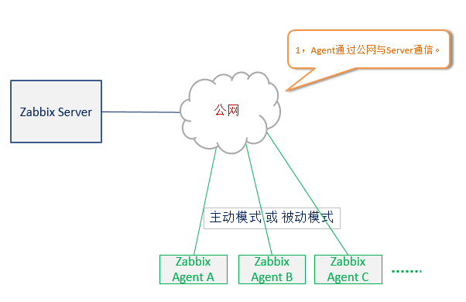
  - 存在代理的网络架构
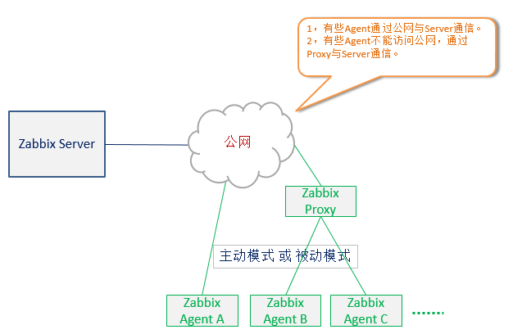
- 安装zabbix-server
  - 前提条件
    - 搭建LAMP或xampp环境
服务器端搭建zabbix之前，首先需要搭建好LAMP（Linux Apache MySQL PHP）环境或XAMPP环境，具体步骤可以百度一下。
    - Zabbix yum源
zabbix的yum源在http://repo.zabbix.com/
5：http://repo.zabbix.com/zabbix/4.1/rhel/5/x86_64/zabbix-release-4.1-1.el5.noarch.rpm
6：http://repo.zabbix.com/zabbix/4.1/rhel/6/x86_64/zabbix-release-4.1-1.el6.noarch.rpm
7：https://repo.zabbix.com/zabbix/4.2/rhel/7/x86_64/zabbix-release-4.2-1.el7.noarch.rpm

  - 关闭selinux和防火墙
登陆服务器主机192.168.2.48，关闭selinux。如果不关闭selinux的话，zabbix会找不到数据库的socket。
# setenforce 0 #临时修改
# vim /etc/selinux/config #永久修改
把enforcing改成disabled重启服务器
# systemctl stop firewalld.service
  - 安装php
这里选择最方便的方式，也可以尝试用高级的php。
# yum install -y php php-mysql php-fpm
  - 配置php参数
# vim /etc/php.ini
date.timezone = Asia/Shanghai
max_execution_time = 300
post_max_size = 32M
max_input_time = 300
memory_limit = 128M

启动php-fpm和做自启动服务：
# systemctl start php-fpm
# systemctl enable php-fpm

  - 安装数据库
最简单的是直接yum安装mariadb，也可以自行编译mysql：
# yum -y groupinstall mariadb
# systemctl start mariadb
# systemctl enable mariadb
进去看一下数据是否安装成功
#mysql
默认情况下，新安装的 mariadb 的密码为空，在shell终端直接输入 mysql 就能登陆数据库。
如果是刚安装第一次使用，请使用 mysql_secure_installation 命令初始化。
参考链接：http://www.cppcns.com/shujuku/mysql/106080.html
# mysql_secure_installation #根据提示做，看不明白找度娘，在这里初始化之后就设置了root密码了
  - 配置数据库
# vim /etc/my.cnf
init_connect='SET collation_connection = utf8_unicode_ci'
init_connect='SET NAMES utf8'
character-set-server=utf8
collation-server=utf8_unicode_ci
skip-character-set-client-handshake
# systemctl restart mariadb

  - 配置数据库账号
添加zabbix的专用库和用户
#mysql –u root –p 密码
mysql> create database zabbix character set utf8 collate utf8_bin;
mysql> grant all privileges on zabbix.* to zabbix@localhost identified by '密码';
mysql> flush privileges; #刷新权限
  - 安装zabbix
先下载rpm包安装zabbix的yum源
# rpm -i https://repo.zabbix.com/zabbix/4.2/rhel/7/x86_64/zabbix-release-4.2-1.el7.noarch.rpm
#如果不通外网，则下载到服务器再装
# rpm -ivh https://repo.zabbix.com/zabbix/4.2/rhel/7/x86_64/zabbix-release-4.2-1.el7.noarch.rpm
# yum install zabbix-server-mysql zabbix-web-mysql zabbix-agent
  - 导入zabbix数据
如果不知道zabbix装在哪里，可以用命令查看
#rpm -ql zabbix或ls /usr/share/doc/ | grep zabbix
# zcat /usr/share/doc/zabbix-server-mysql*/create.sql.gz | mysql -uzabbix zabbix -p 密码

也可以先解压create.sql.gz,得出一个sql文件：
# gzunip create.sql.gz

  - 配置zabbix
# vim /etc/zabbix/zabbix_server.conf
LogFile=/var/log/zabbix/zabbix_server.log
LogFileSize=0
PidFile=/var/run/zabbix/zabbix_server.pid
SocketDir=/var/run/zabbix
DBHost=localhost 数据库ip，一般localhost就行了，如果是本地安装
DBName=zabbix 数据库库名
DBUser=zabbix 数据库用户名
DBPassword=zabbix 数据库密码
SNMPTrapperFile=/var/log/snmptrap/snmptrap.log
Timeout=4
AlertScriptsPath=/usr/lib/zabbix/alertscripts
ExternalScripts=/usr/lib/zabbix/externalscripts
LogSlowQueries=3000
StatsAllowedIP=127.0.0.1

vim /etc/httpd/conf.d/zabbix.conf
php_value date.timezone Asia/Shanghai

  - 重启zabbix和httpd
# systemctl restart zabbix-server zabbix-agent httpd
# systemctl enable zabbix-server zabbix-agent httpd

  - 开启防火墙
注意：整个架构搭建成功，再启动防火墙，这样能避免很多去排错的时间
# systemctl stop firewalld.service
# firewall-cmd --zone=public --add-port=10051/tcp --permanent (--permanent参数永久生效，没有此参数重启后失效)或者firewall-cmd --permanent --add-port=10051/tcp
# firewall-cmd --reload

  - 在网页上安装zabbix
启动后就可以运行了：http://IP/zabbix 进入zabbix的配置界面了。
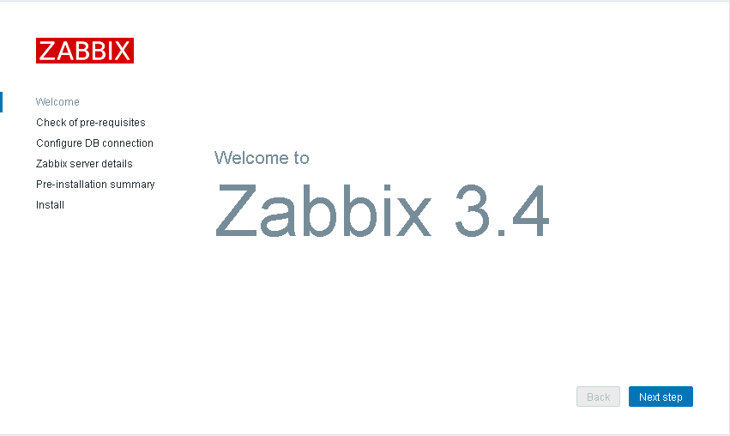
图形化安装页面
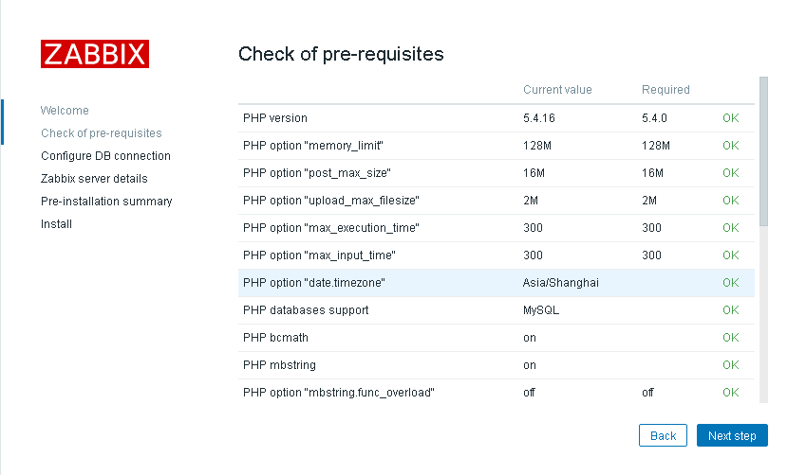
这里会提示你还有什么依赖条件是没有达到的
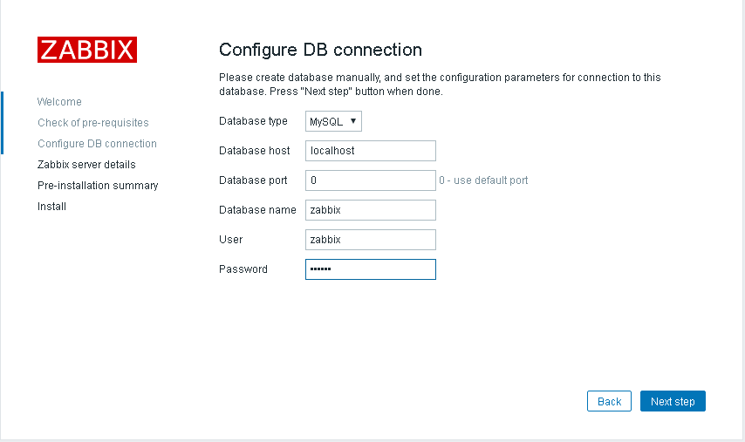
这里可以配置数据库信息（请根据上面安装步骤设置的数据库账号密码来配置）
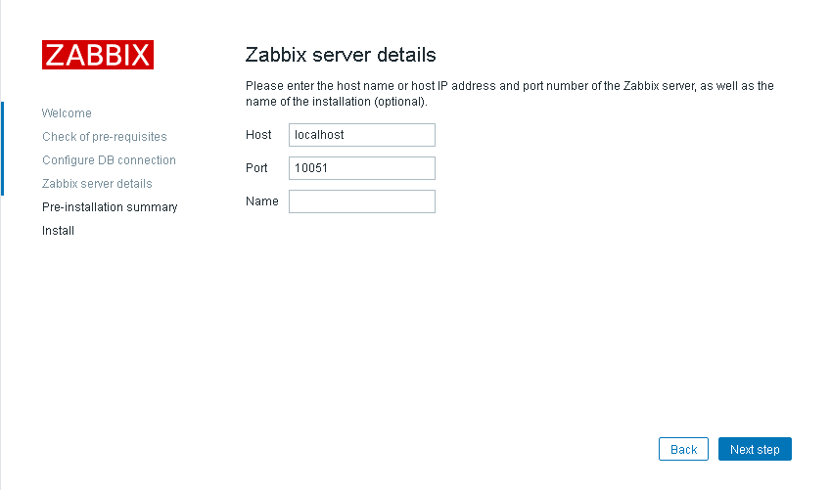
这里是配置zabbix-server的信息
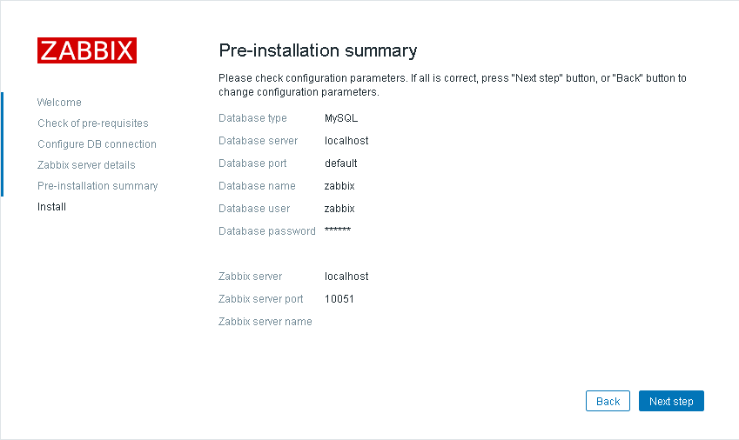
这里是配置信息的一个汇总
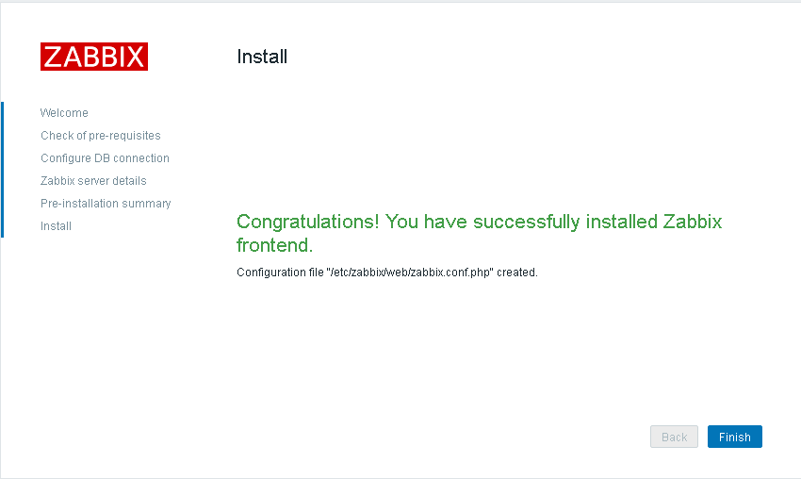
出现上图所示，则证明zabbix安装成功。用户是Admin，密码就是你自己设置的。
可以通过 http://IP/zabbix 来访问zabbix-server
- 安装zabbix-proxy【Linux】

4.1 安装zabbix yum 源
# setenforcce 0 #临时修改
# vim /etc/selinux/config #永久修改
把enforcing改成disabled重启服务器
# systemctl stop firewalld.service
# rpm -ivh zabbix-release-4.1-1.el7.noarch.rpm

4.2 安装 zabbix-proxy
# yum install -y zabbix-proxy zabbix-proxy-mysql zabbix-agent

4.3 安装mariadb数据库
# yum -y groupinstall mariadb
# systemctl start mariadb
# systemctl enable mariadb
进去看一下数据是否安装成功
#mysql
默认情况下，新安装的 mariadb 的密码为空，在shell终端直接输入 mysql 就能登陆数据库。
如果是刚安装第一次使用，请使用 mysql_secure_installation 命令初始化。
# mysql_secure_installation #根据提示做，看不明白找度娘，在这里初始化之后就设置了root密码了

4.4 配置数据库
# vim /etc/my.cnf
init_connect='SET collation_connection = utf8_unicode_ci'
init_connect='SET NAMES utf8'
character-set-server=utf8
collation-server=utf8_unicode_ci
skip-character-set-client-handshake
# systemctl restart mariadb

4.5 配置数据库帐号
MariaDB [(none)]> create database zabbix_proxy character set utf8 collate utf8_bin;
Query OK, 1 row affected (0.00 sec)

MariaDB [(none)]> grant all privileges on zabbix_proxy.* to zabbix_proxy@localhost identified by '密码';
Query OK, 0 rows affected (0.00 sec)

MariaDB [(none)]> flush privileges;
Query OK, 0 rows affected (0.00 sec)

4.6 导入zabbix-proxy数据
找到安装路径
# rpm -ql zabbix-proxy-mysql
# cd /usr/share/doc/zabbix-proxy-mysql-4.2.4/
# zcat schema.sql.gz | mysql -uzabbix_proxy -p 密码
# msyql进去验证zabbix-proxy库是否有表了

4.7 配置启动zabbix-proxy

# vi /etc/zabbix/zabbix_proxy.conf
13:ProxyMode=0
30:Server=172.20.32.17 #这是zabbix-server的ip地址
39:ServerPort=10051 #这是zabbix-server的监听端口
49:Hostname=Zabbix-proxy #这是zabbix proxy的主机名，自定义
65:ListenPort=10051 #这是zabbix proxy的监听端口
91:LogFile=/var/log/zabbix/zabbix_proxy.log
102:LogFileSize=0
143:PidFile=/var/run/zabbix/zabbix_proxy.pid
153:SocketDir=/var/run/zabbix
162:DBHost=localhost #数据库地址
173:DBName=zabbix_proxy #数据库名
188:DBUser=zabbix_proxy #数据库用户名
196:DBPassword=zabbix #数据库密码
210:DBPort=3306 #数据库端口
406:SNMPTrapperFile=/var/log/snmptrap/snmptrap.log
482:Timeout=4
525:ExternalScripts=/usr/lib/zabbix/externalscripts
561:LogSlowQueries=3000
667:StatsAllowedIP=127.0.0.1
#这时候安装先不启动zabbix-proxy，等在server 的web页面上配置了这个agent的代理，然后agent配置了主机。这时候先启动proxy，然后启动agent。
Web界面操作如下图：
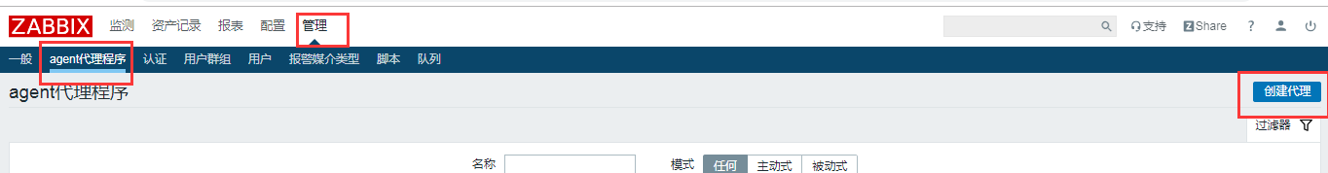
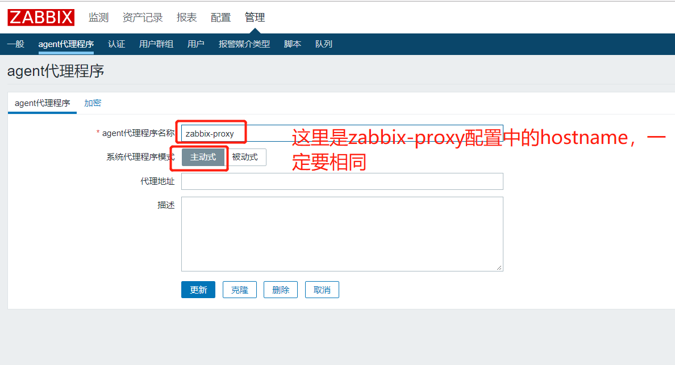
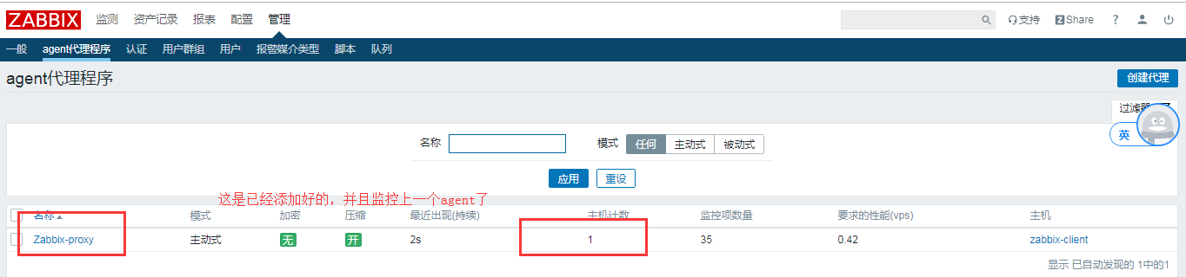
# systemctl start zabbix-proxy
# systemctl enable zabbix-proxy

4.8 启动防火墙
注意：整个架构搭建成功，再启动防火墙，这样能避免很多报错，去排错的时
# systemctl stop firewalld.service
# firewall-cmd --zone=public --add-port=10051/tcp --permanent (--permanent参数永久生效，没有此参数重启后失效)或者firewall-cmd --permanent --add-port=10051/tcp
# firewall-cmd --reload

- 安装zabbix-agent【Linux】

5.1关闭selinux和防火墙
# setenforcce 0 #临时修改
# vim /etc/selinux/config #永久修改
把enforcing改成disabled重启服务器
# systemctl stop firewalld.service

5.2 安装zabbix的yum源
# rpm -ivh https://repo.zabbix.com/zabbix/4.2/rhel/7/x86_64/zabbix-release-4.2-1.el7.noarch.rpm
# yum -y install zabbix-agent

5.3配置启动zabbix-agent
# vim /etc/zabbix/zabbix_agentd.conf
[root@zabbix-client ~]# cat /etc/zabbix/zabbix_agentd.conf | grep '^[a-Z]'
13：PidFile=/var/run/zabbix/zabbix_agentd.pid
32：LogFile=/var/log/zabbix/zabbix_agentd.log
43：LogFileSize=0
123：StartAgents=0 #关闭被动模式
139：ServerActive=172.20.32.29 #主动向zabbix-proxy推送数据，所以这里是zabbix-proxy的ip地址
150：Hostname=zabbix-client #server端是根据主机名识别数据的
Include=/etc/zabbix/zabbix_agentd.d/*.conf
#Server= #这个是设置被动模式下，agent允许哪里的server过来拿取数据。屏蔽后，agent不在监听任何ip发送过来的请求。
StartAgents=0 #这个是设置被动模式的range，为0的时候代表关闭被动模式。
ServerActive= #这个是设置主动模式下，agent把数据主动连接到哪里。
Hostname= #这个是设置客户端在server端那里所识别的主机名是什么，这个尤为重要，因为主动模式下，识别的基准是主机名而不是ip。
#注意：安装完先不要启动，等配置完后再重启。
# systemctl restart zabbix-agent
# systemctl enable zabbix-agent

5.4开启防火墙
# firewall-cmd --zone=public --add-port=10050/tcp --permanent (--permanent参数永久生效，没有此参数重启后失效)
或firewall-cmd --permanent --add-port=10050/tcp
# firewall-cmd --reload

5.5安装zabbix-agent脚本
请见zabbix_install.sh
使用脚本格式：sh zabbix_install.sh 主机名 系统版本
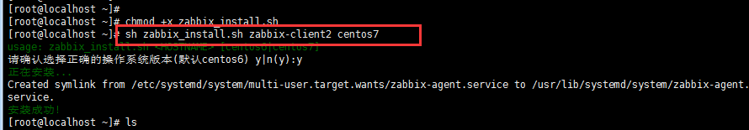
- 配置代理并加入到主机监控
（如果上面已经配置了，这里可以忽略）

添加proxy主机到监控：
找到配置文件路径
#rpm -ql zabbix-agent
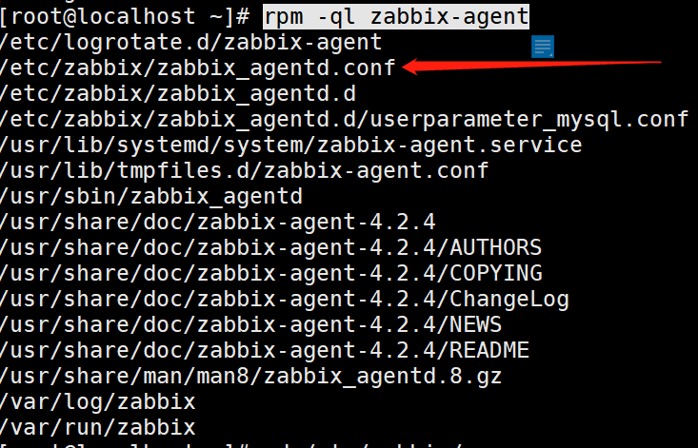

#vim /etc/zabbix/zabbix_agentd.conf
[root@localhost zabbix]# grep '^[a-Z]' /etc/zabbix/ zabbix_agentd.conf
PidFile=/var/run/zabbix/zabbix_agentd.pid
LogFile=/var/log/zabbix/zabbix_agentd.log
LogFileSize=0
Server=127.0.0.1 #因为使用了proxy，所以proxy接受proxy的数据，server填proxy本机的ip地址
StartAgents=0 #关闭被动模式
ServerActive=103.235.168.58 #主动向zabbix-server推送数据，所以这里是zabbix-server的ip地址
Hostname=zabbix-proxy #server端是根据主机名识别数据的
Include=/etc/zabbix/zabbix_agentd.d/*.conf

配置完成之后启动agent服务
# systemctl start zabbix-agent

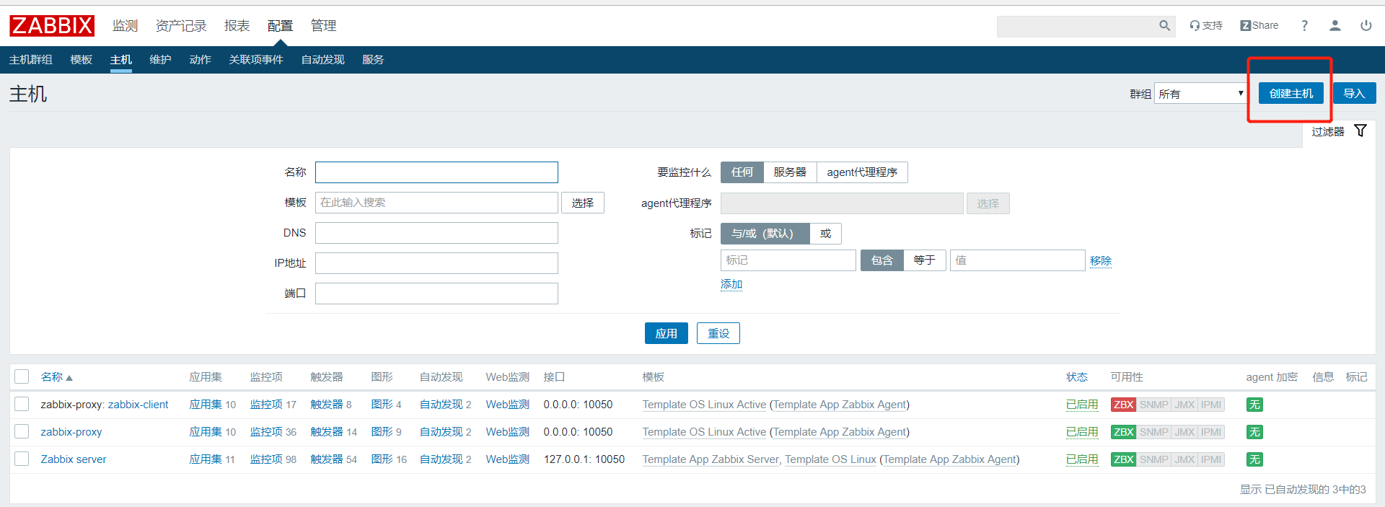
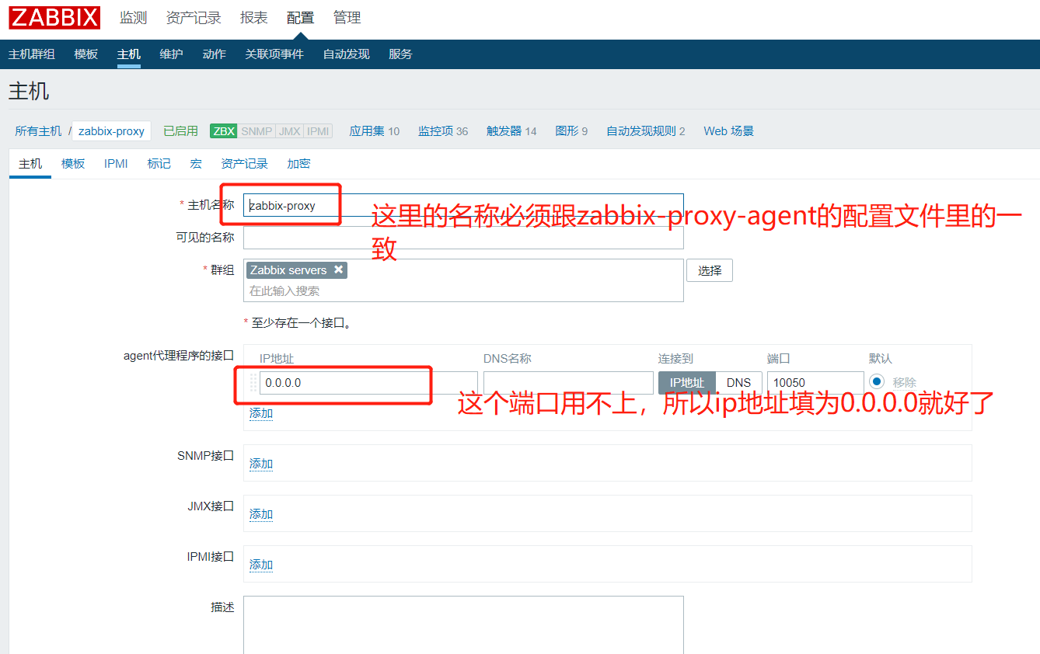
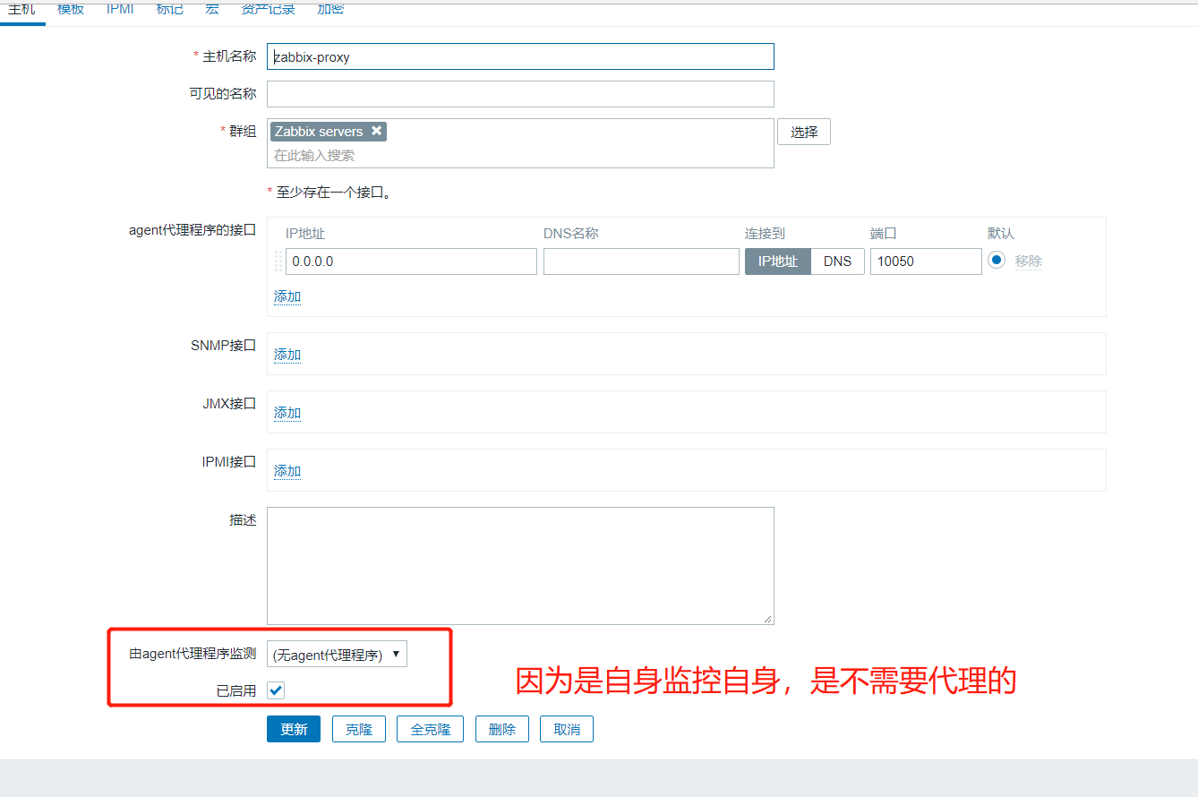
点击更新

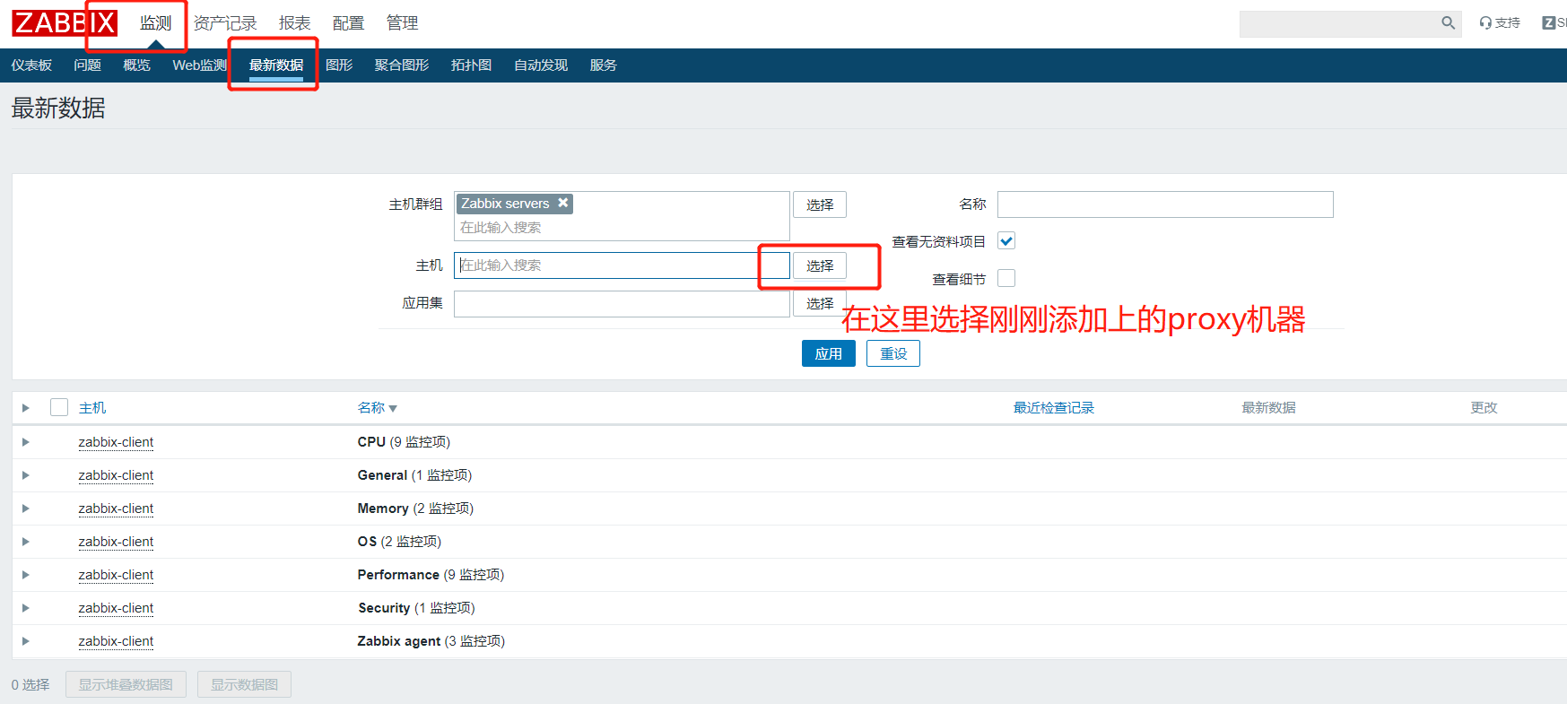
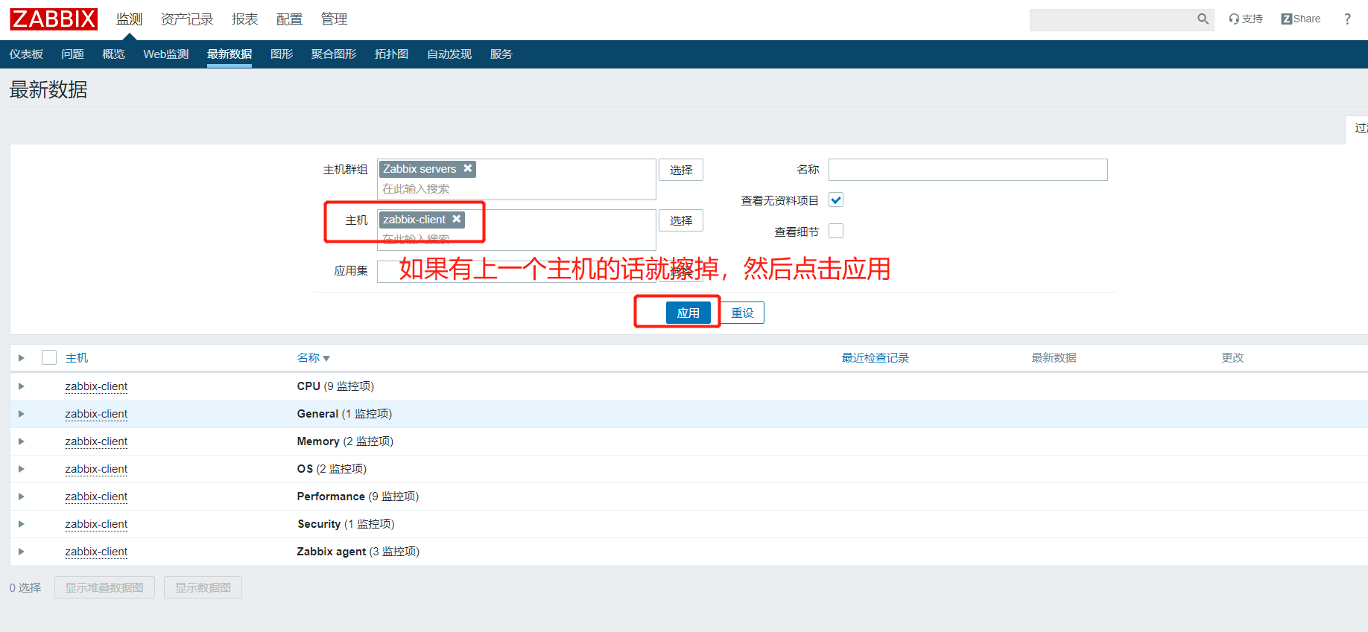
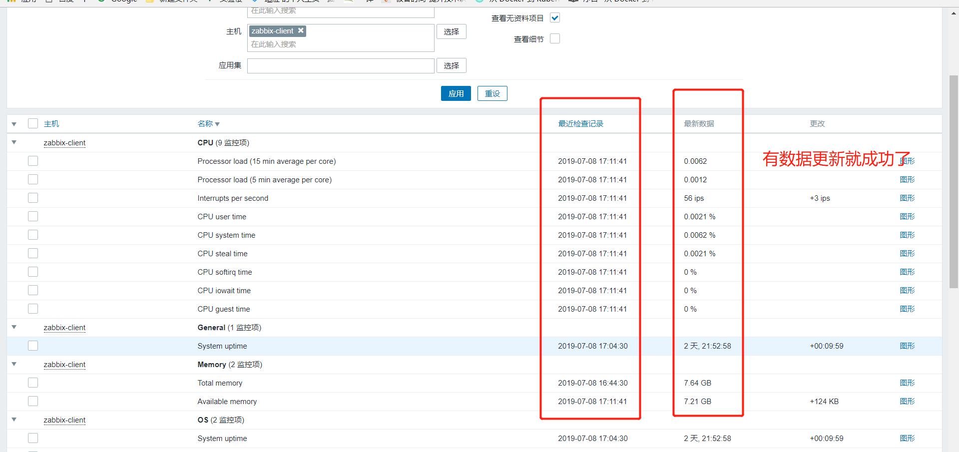

7.配置主机连接上代理

7.1 克隆一个模版，改成主动模式
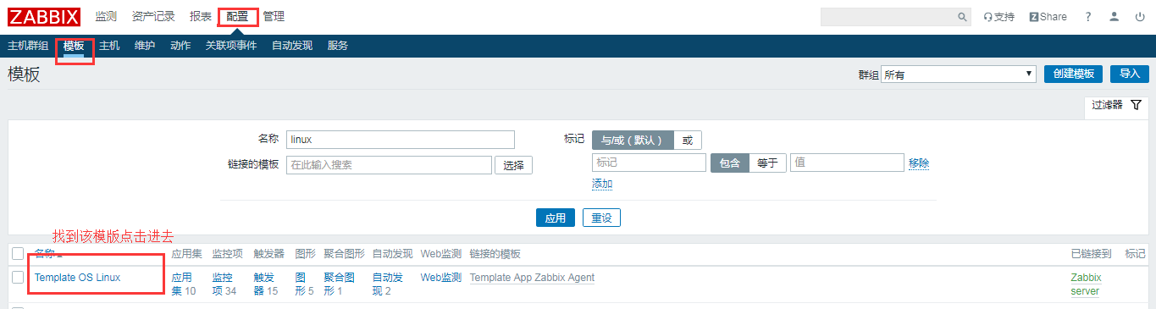
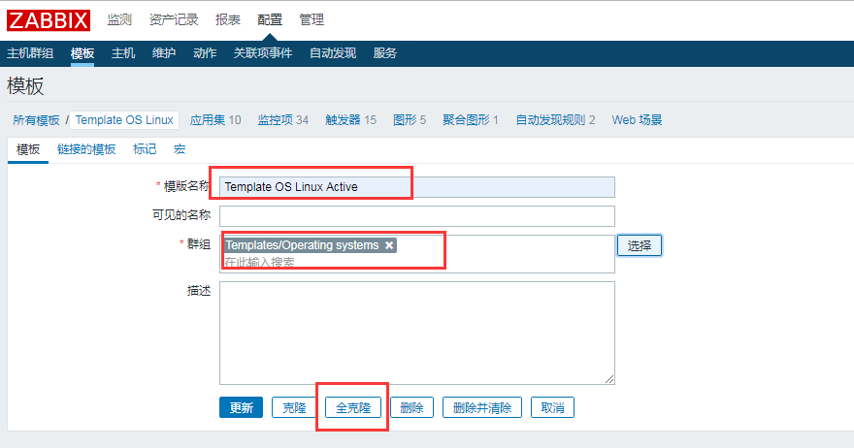
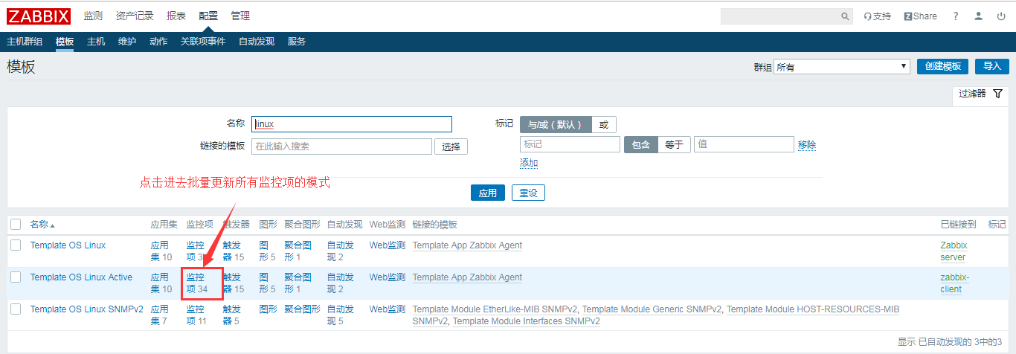
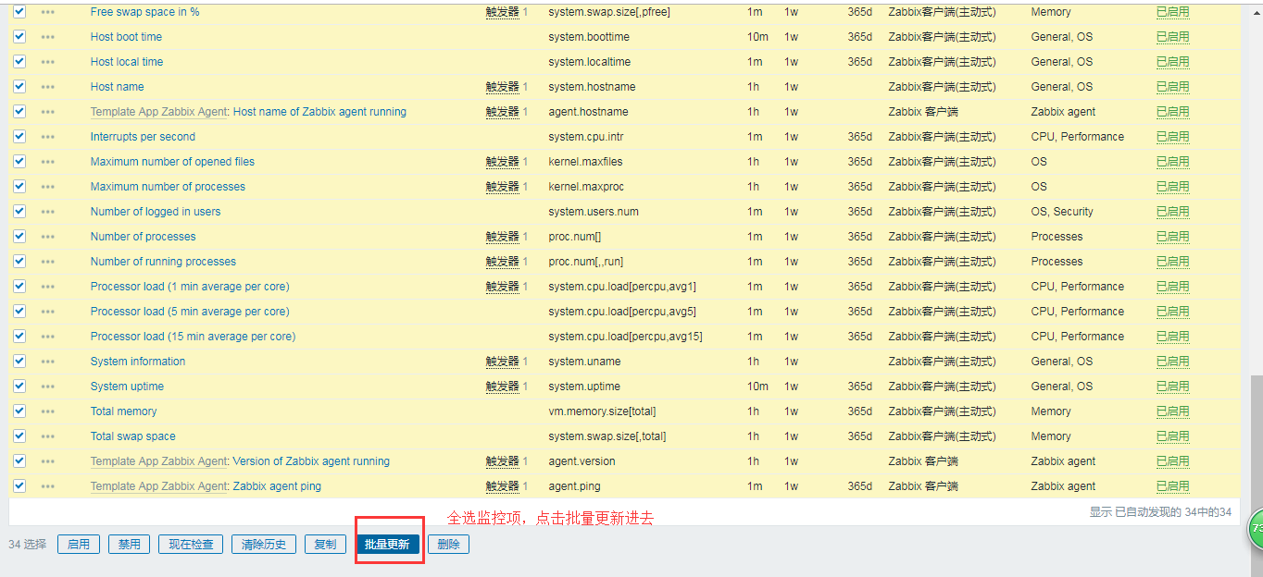
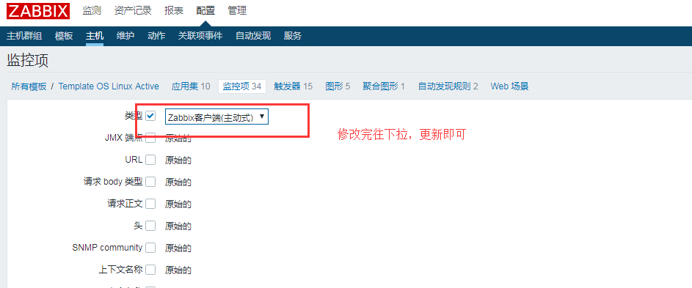
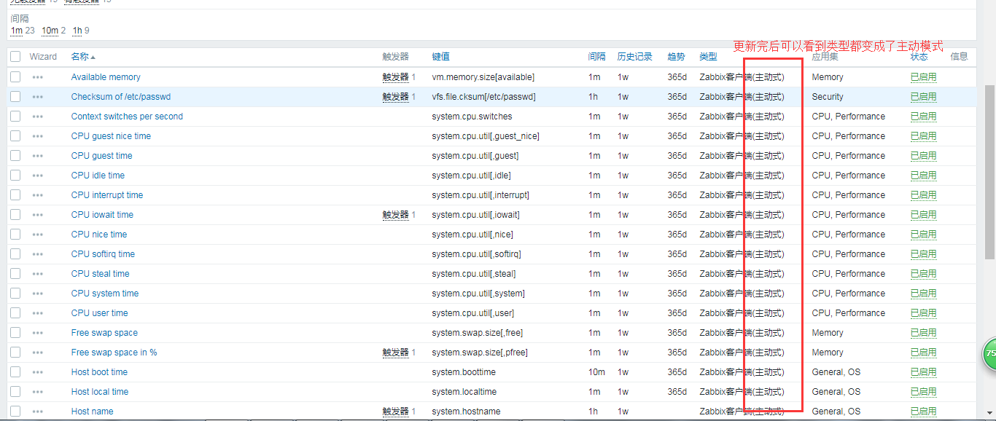

7.2 配置一个主机，连接代理
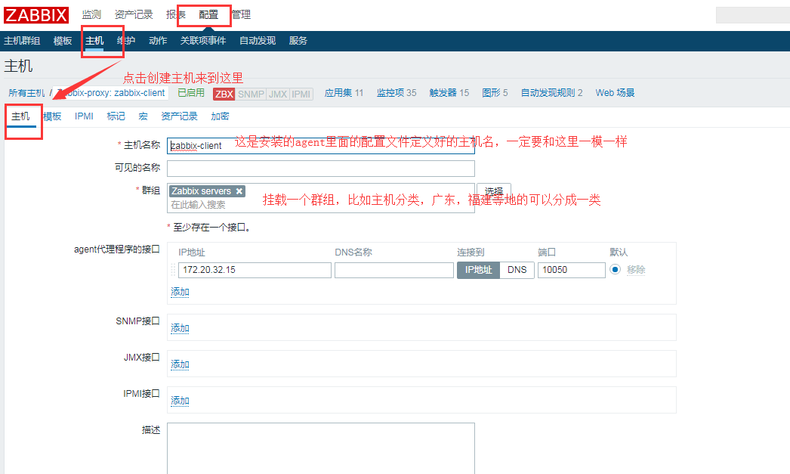
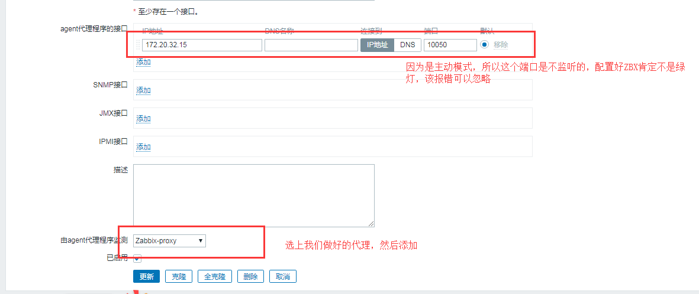

7.3 主机连接模版查看数据更新
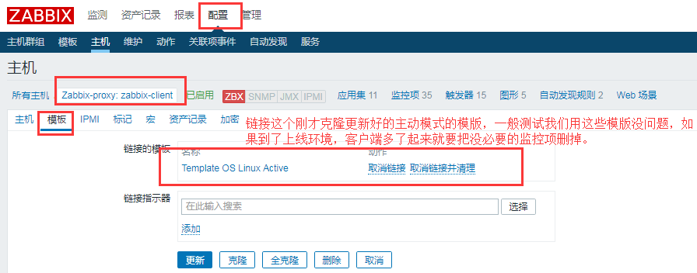
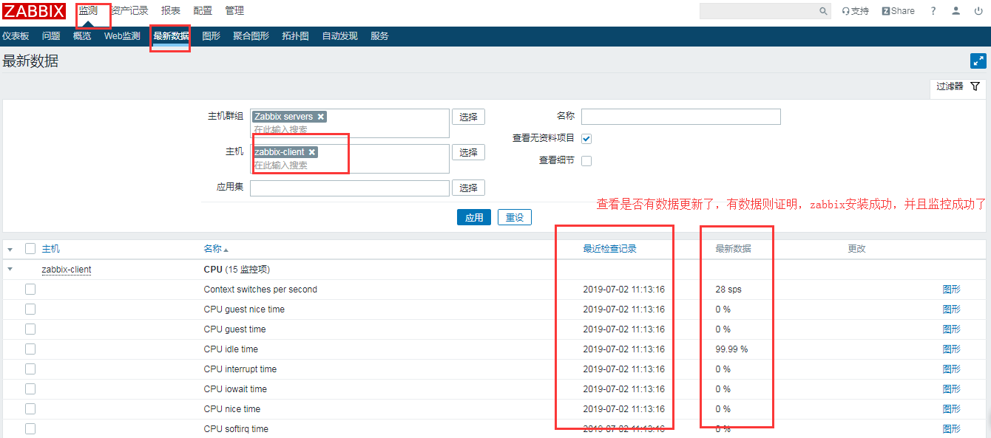

7.4 验证自定义监控项是否可以监控
①在zabbix-agent的服务器，自定义监控项
监控项格式：UserParameter=key,command
UserParameter=User,/usr/bin/w | awk -F "," 'NR==1{print $2}' | cut -b 3
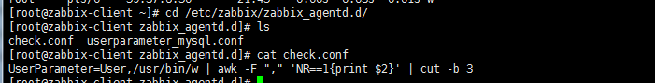
重启agent识别配置文件：# systemctl restart zabbix-agent
②添加监控项
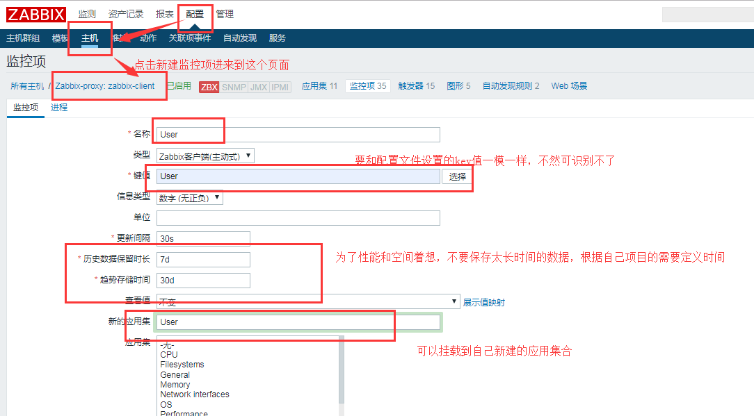
③添加之后到监控--》最新数据查看是否有数据更新（这个时间可能有点长，需要耐心等待一下）

8.监控配置案例
在zabbix服务器和agent都已经安装成功之后，以案例为单元描述配置过程，每一个案例就是一个完整的配置过程。
如果监控节点（主机）无法访问公网时，将采用proxy架构。
监控配置的主要步骤是：
  - 配置基础监控模板，包括OS Linux系统和OS Windows系统【只配置一次，以后所有新主机根据各自环境选择Linux模板或Windows模板即可】
  - 创建主机群组【每个新项目都要操作】
  - 创建主机【每个新项目的新增主机都要操作】
  - 为主机选择Linux或Windows模板
  - 进程、服务、URL、URL实时数据、日志内容、文件和数据库监控等，不容易套用一个统一的模板，所以要单独增加监控项
  - 为监控项配置触发器
  - 配置动作，比如发短信、邮件等
  - 配置基础监控模板【OS Linux】
  - 配置基础监控模板，只配置一次，以后所有新主机根据各自环境选择Linux模板或Windows模板即可。为了节省空间和降低对性能的影响，只选择必要的监控项，避免不必要的监控项目。
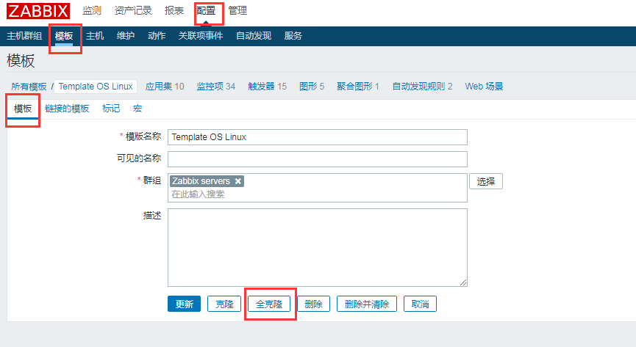
  - 全部更新为主动模式，并且删除非必要的监控项
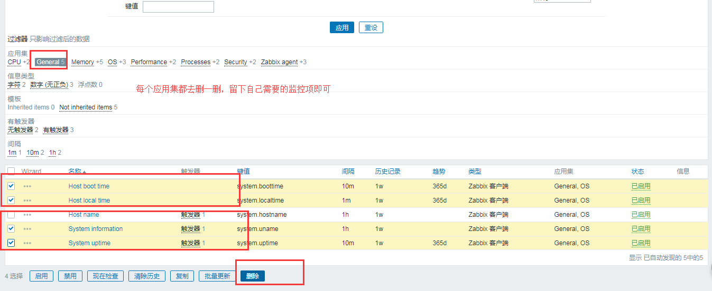
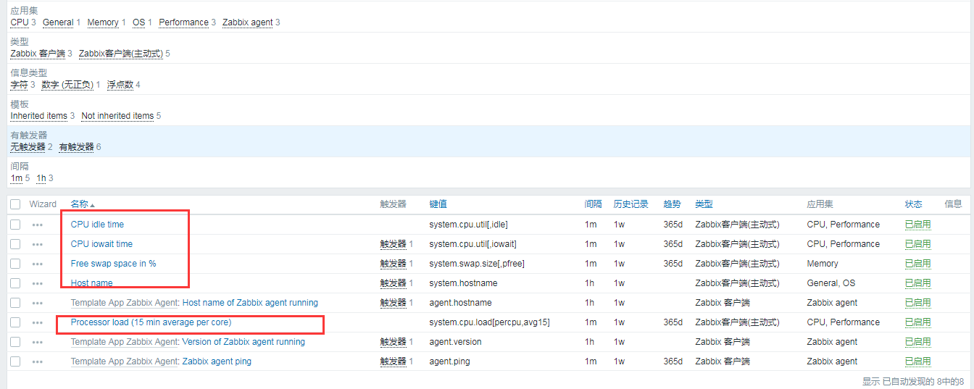
    - 添加其他共用的监控项模版

8.1.1.1 添加内存使用率的监控模版
1）在共用模版上添加内存的使用率监控项
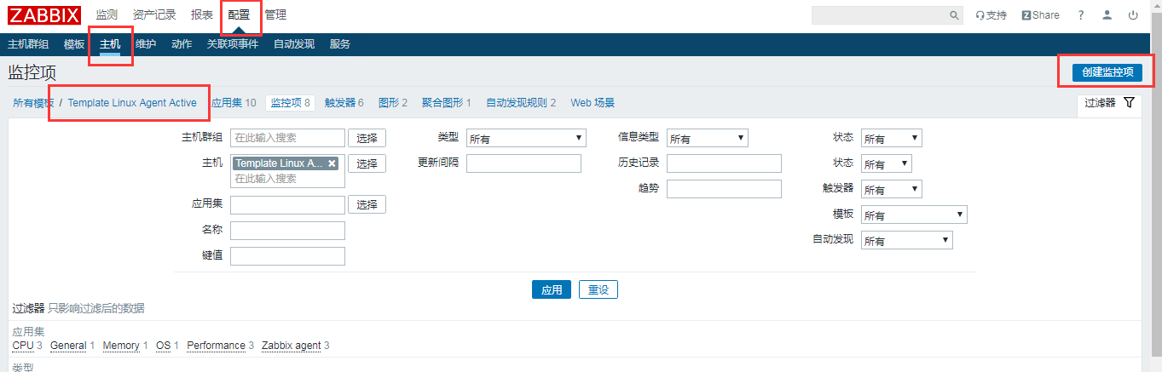
vm.memory.size[pused]
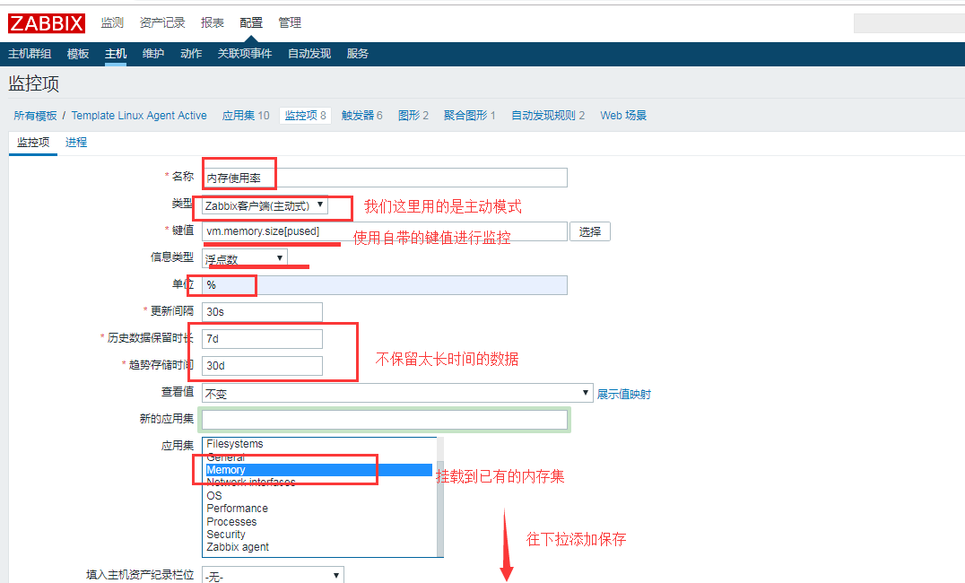
- 添加触发器
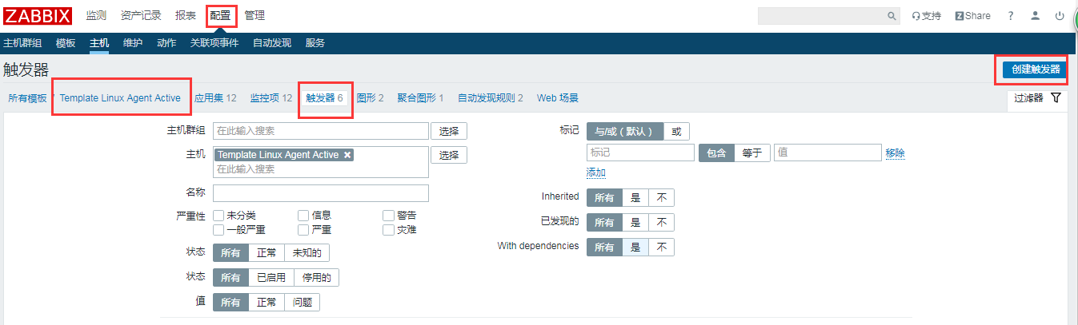
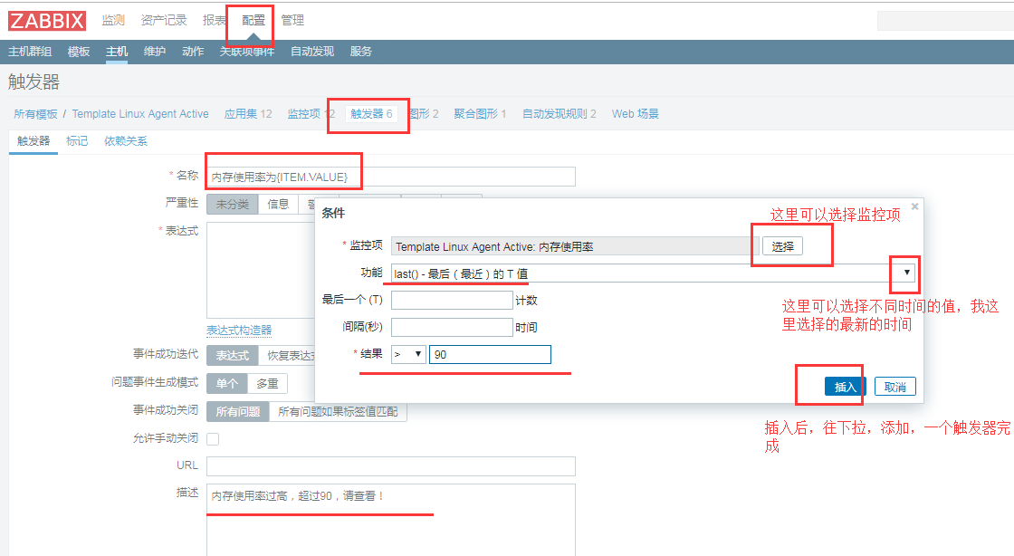
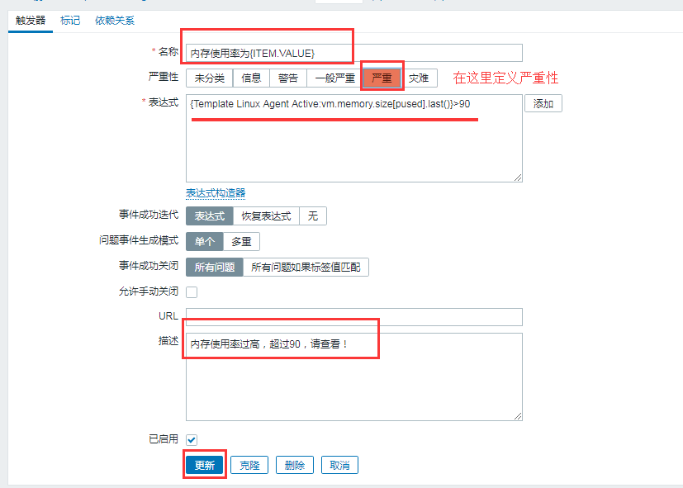

8.1.1.2添加磁盘空间的使用率
1）根这里可以换成其他磁盘名称，也就是文件夹路径
vfs.fs.size[/,pused]
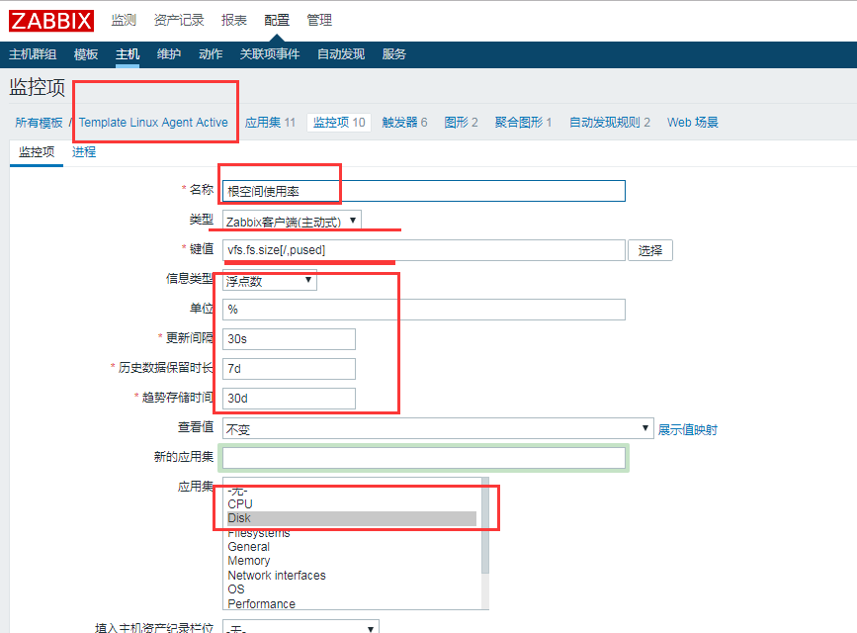
2）触发器同内存使用率，请参见上述。

8.1.1.3添加网卡口流量的监控
1）如果每台服务器的网卡口名称不一样，就不要把监控项放在模版上，给一个个主机一个个添加
网卡口单位的字节换算：
1Bytes=8bits（1字节等于8位）
1KB=1024Bytes（1KB等于1024字节）
1MB=1024KB
1GB=1024MB
1TB=1024GB
①网卡口出口流量的监控
net.if.out[eth0,bytes]
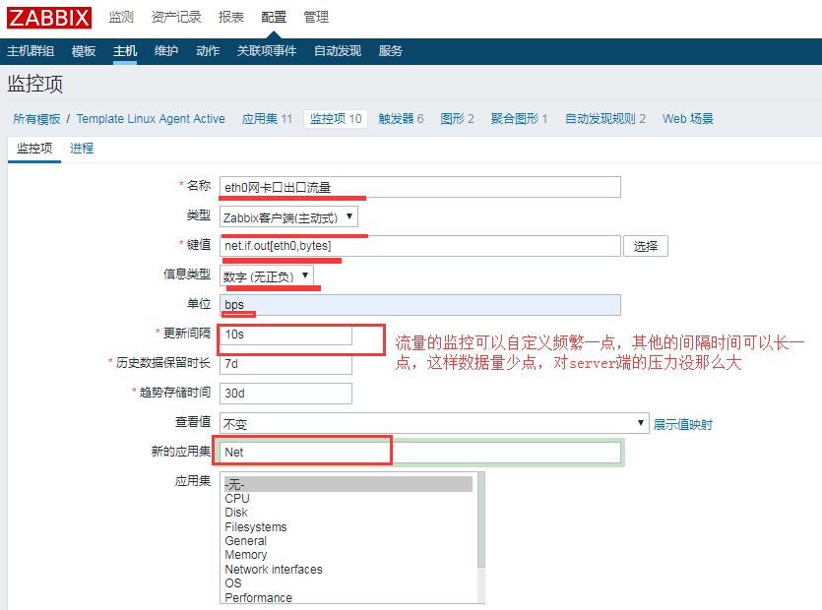
但是这样监控的并不是每秒钟的流量，每秒钟的流量是后一秒减去前一秒的值才是真正的流量。所以监控项还需要以下配置：
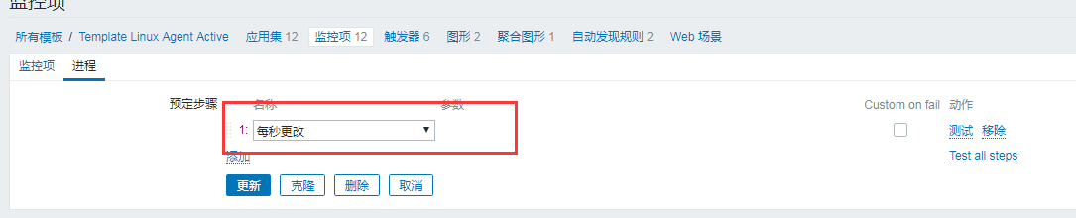

②网卡口入口流量的监控
net.if.in[eth0,bytes]
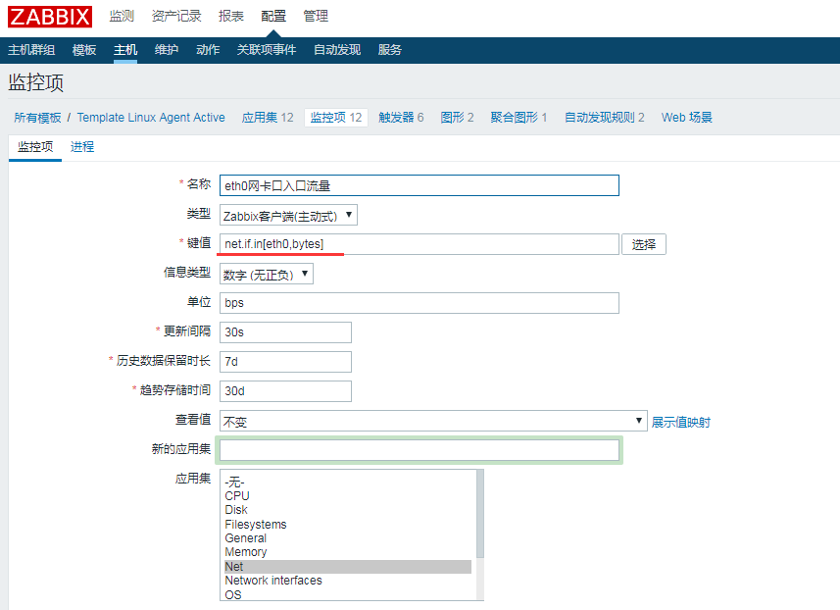
2）添加触发器
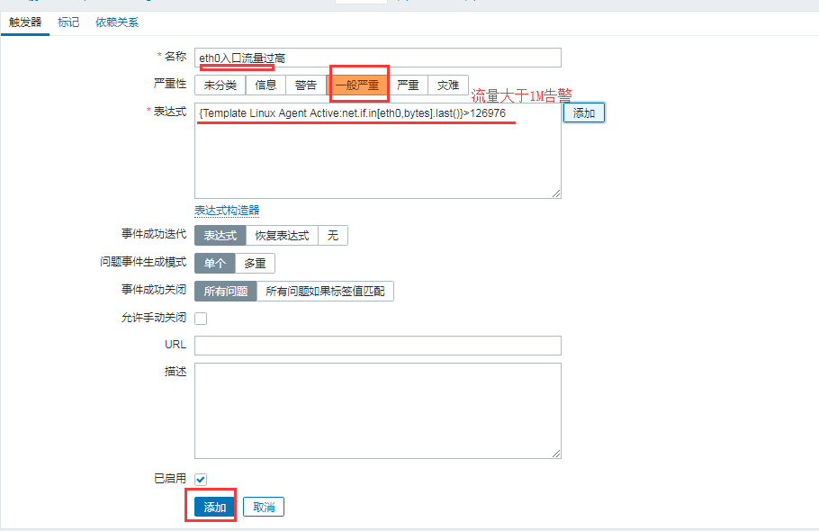

8.1.1.4添加web页面的监控
基本每个web不一样，就没必要在挂载一个固定的模版上。这里只是做一个例子。
①直接在主机上添加一个web监测
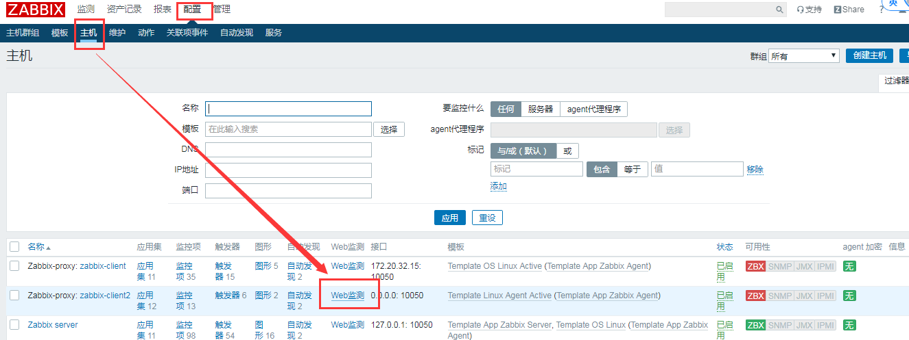
②填写场景内容：名称、更新时间、尝试次数
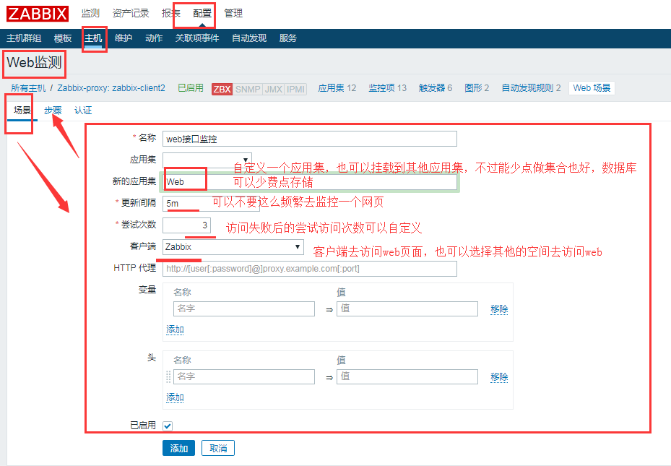
③填写步骤内容：名称，url，超时时间，以及状态码
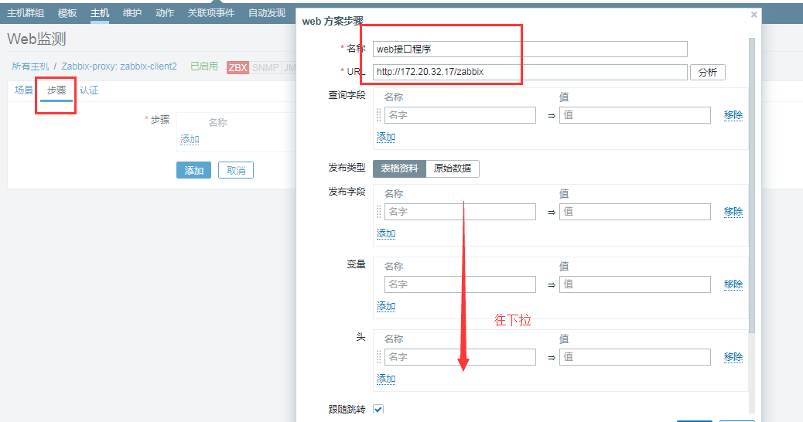
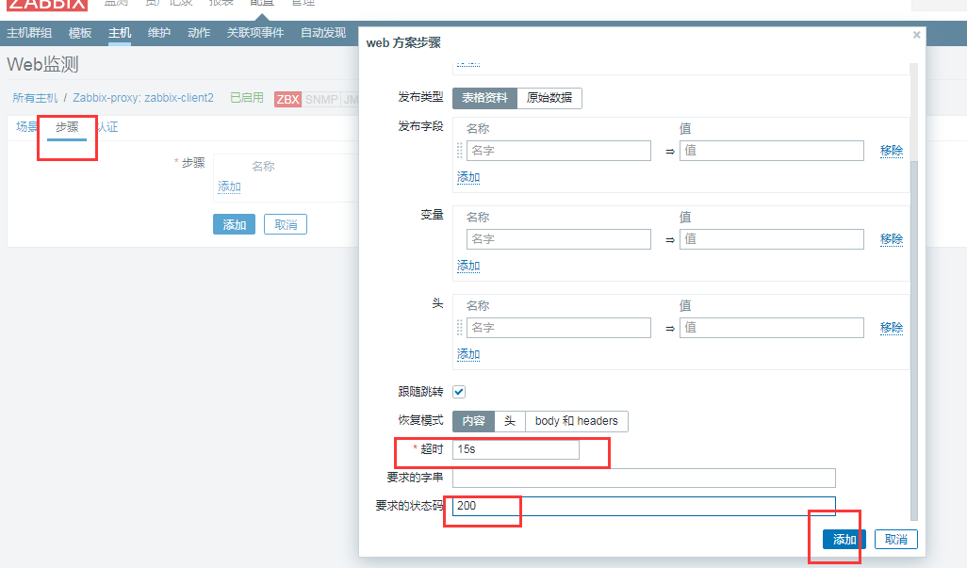
④查看监测》》最新数据，查看是否有数据更新
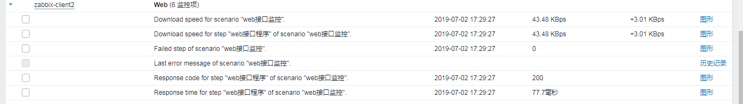
⑤查看监测》》web监测，点击名称，进去可以看到监控的响应时间和网页速度的趋势图
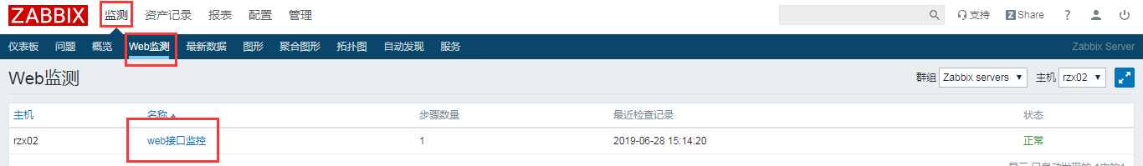
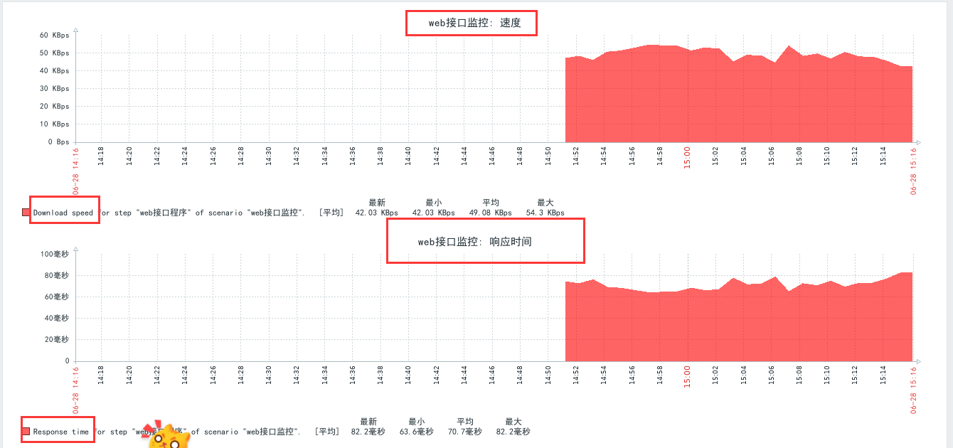
⑥配置触发器，监控状态码不是200就告警，告警该网址不可用
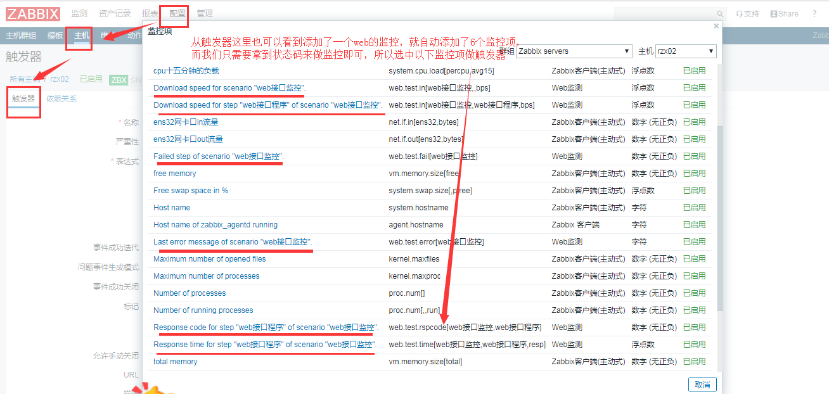
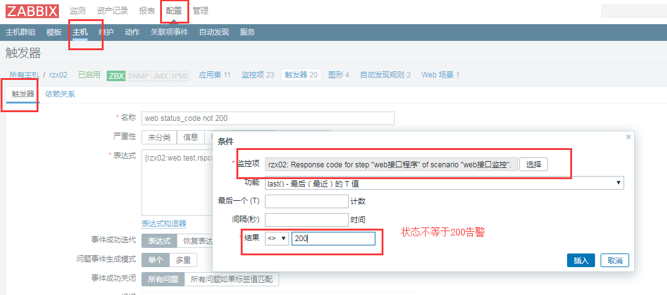
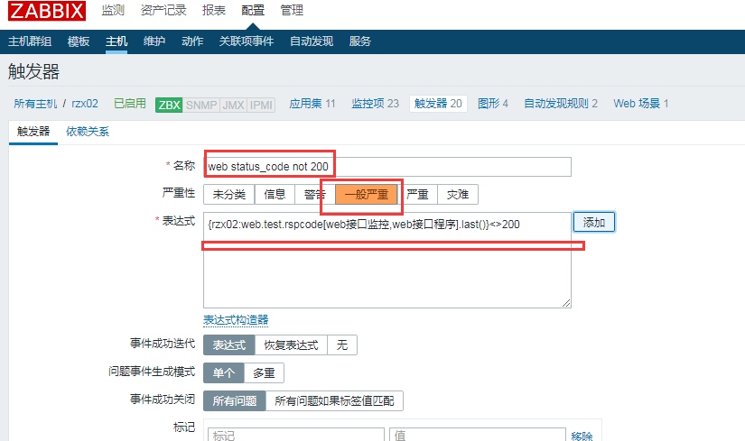

8.1.1.5添加脚本的监控
通过脚本可以做很多的监控，只要你能写出代码，想监控什么就监控什么。
①编写一个脚本，以zabbix客户端是否正常为例做监控
[root@localhost]# cd /etc/zabbix/
[root@localhost zabbix] # mkdir -pv /etc/zabbix/scripts
[root@localhost zabbix] # cd scripts
[root@localhost scripts]# cat zabbix_process.sh
#!/bin/bash
ret_ok=1
ret_warn=2
ret_critical=3
ret_unknown=4

count_process=` ps aux | grep zabbix | grep -v grep | wc -l`
if [[ ${count_process} < 3 ]];then
echo ${ret_critical}
else
echo ${ret_ok}
fi
②配置文件添加该脚本的监控项目
UserParameter=key,command
[root@localhost zabbix_agentd.d]# cat /etc/zabbix/zabbix_agentd.d/check.conf
UserParameter=User,/usr/bin/w | awk -F "," 'NR==1{print $2}' | cut -b 3
UserParameter=check.zabbix,/etc/zabbix/scripts/zabbix_process.sh
③在zabbix-server的页面配置监控项
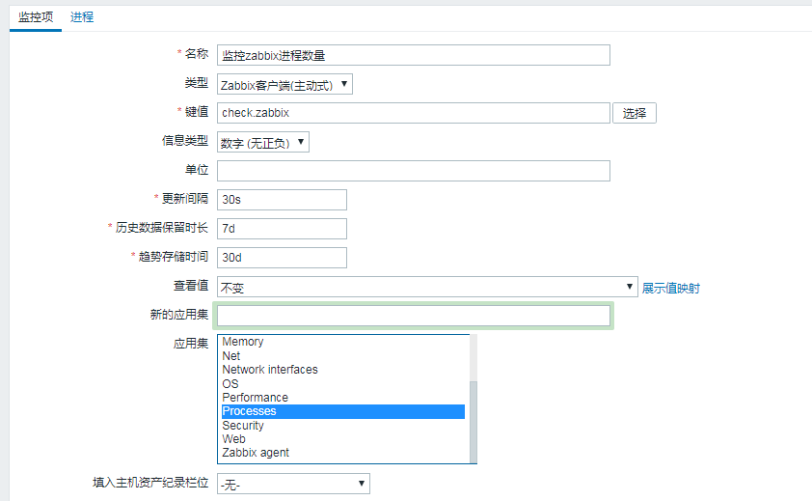
④添加完，则重启agent程序
# systemctl restart zabbix-agent
并且查看日志，查看agent是否正常重启
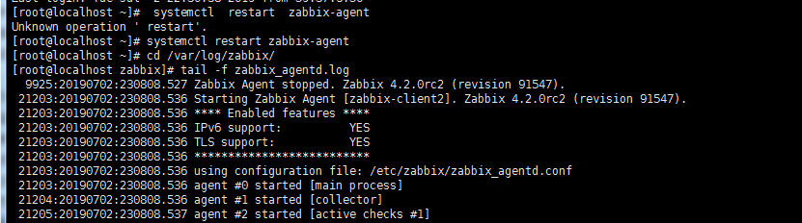
⑤页面上查看最新数据是否有采集

9.zabbix邮件告警
①管理》》用户：设置接收什么严重程度的告警邮件，可以添加多个收件人
类型：报警的媒介类型，也就是手段，选择的email，也就是我们要做的邮件告警
收件人：收件人的邮箱账号
当启用时：周一到周日全天24小时
如果存在严重性则使用：以下选择了一般严重，严重和灾难，也就是这三类触发器的告警都会发送邮件告警
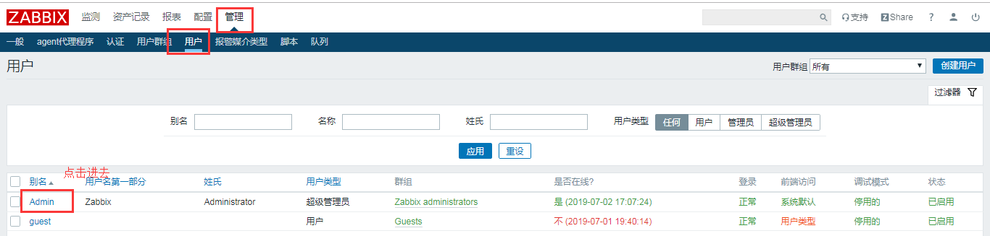
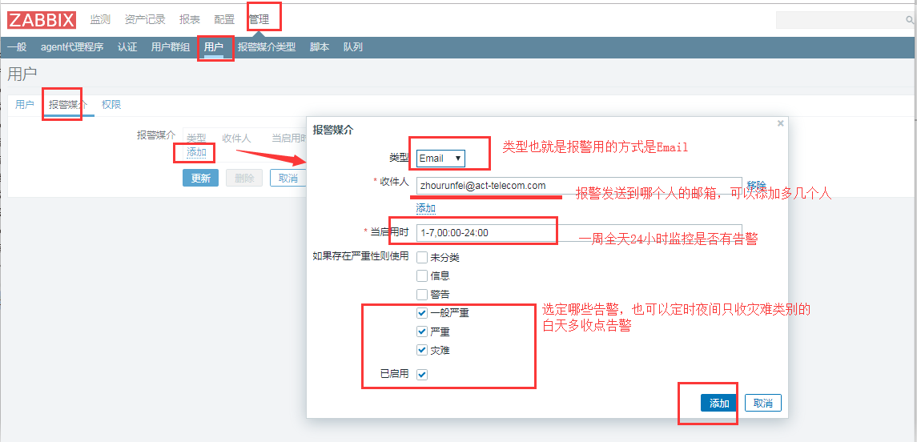
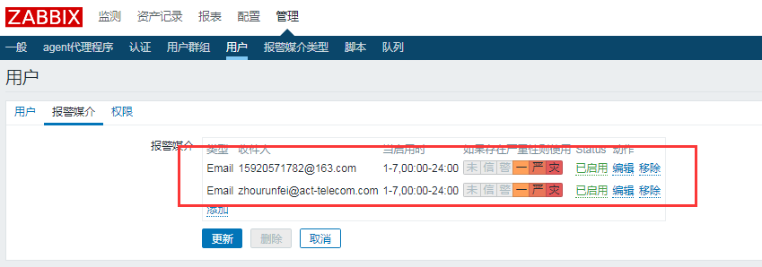
②用户》》动作，创建触发器的动作
  - 触发器名称：可以根据触发器的名称进行匹配，比如，包含某个字符串的触发器都使用该动作。
  - 触发器：选择一个确定的触发器，触发器可以是群组主机的特定触发器，也可以是某个模板的某个触发器。
  - 触发器示警度：根据告警级别来定义动作，只要是这个级别的告警都触发该动作。建议采用这种方式，因为告警级别最多通常就七种，我们甚至只为“一般严重”定义一个动作即可，简单明确。
  - 应用集：对某个应用集定义一个动作，该应用集下的所有告警都使用该动作。
  - 主机：对某个群组的主机定义一个动作，该主机的所有告警使用该动作。
  - 主机群组：对某个群组定义一个动作，该群组的所有主机的所有告警使用该动作。
  - Problem is suppressed：被阻止的问题使用该动作。
  - 标签：为某类标签定义一个动作。
  - 标记值：为某个标记值定义一个动作。
  - 模板：为一个模板定义一个动作，整个模板的所有告警使用该动作。
  - 时间期间：为某一个时间段内发生的告警定义一个动作。
1，创建“动作”。点击“配置->动作”，在右上角的“事件源”选择“触发器”，然后点击“创建动作”按钮，如下图：
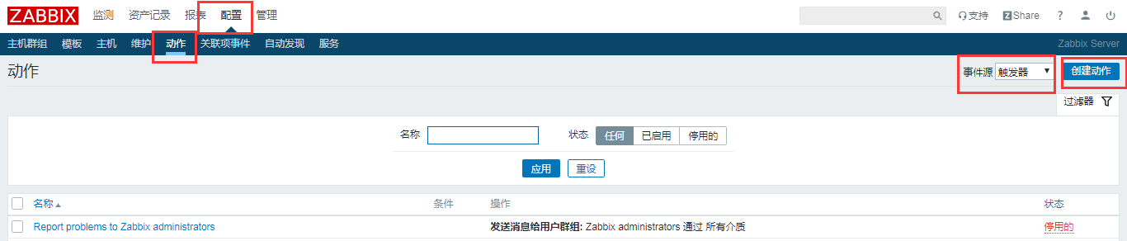
在“动作”页面，自定义动作名称，并按下图内容配置“新的触发条件”：
我这里什么都没选，默认还是把邮件发出来了（这里应该是按照媒介类型的选择的严重性发送了），可以根据群组，主机，触发器示警度等自定义触发条件。
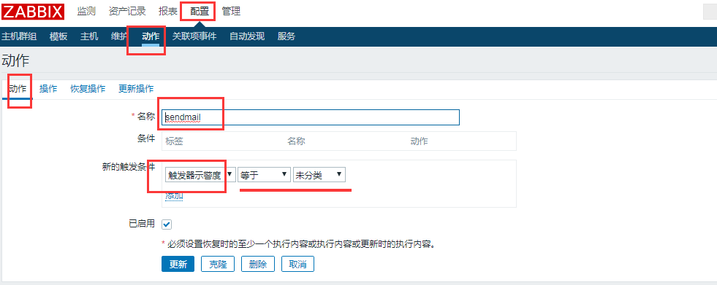
此时不用点击下面的“添加”按钮，因为还没有定义操作。
2，创建“操作”。点击“动作”右边的“操作”，如下图。
持续时间： 10m。表示10分钟，如果是1小时，则为1h，也就是一个小时内该问题还是存在的话，则不发送重复告警邮件。
默认标题：用默认的就好，不习惯的可以自定义中文标题。
消息内容：默认发送什么内容到邮件，也可以自定义。多调用其他的内置函数，
比如可以自定义以下的内容：
故障：{TRIGGER.STATUS}，服务器：{HOSTNAME1}发生:{TRIGGER.NAME}故障！
告警主机：{HOSTNAME1}，IP地址：{HOST.CONN}
告警时间：{EVENT.DATE} {EVENT.TIME}
告警等级：{TRIGGER.SEVERITY}
告警信息：{TRIGGER.NAME}
告警项目：{TRIGGER.KEY1}
问题详情：{ITEM.NAME}:{ITEM.VALUE}
当前状态：{TRIGGER.STATUS}:{ITEM.VALUE1}
事件ID：{EVENT.ID}

然后，点击下面的“操作”栏旁边的“新的”连接，将展开一个配置操作的页面，如下面的第二个图：
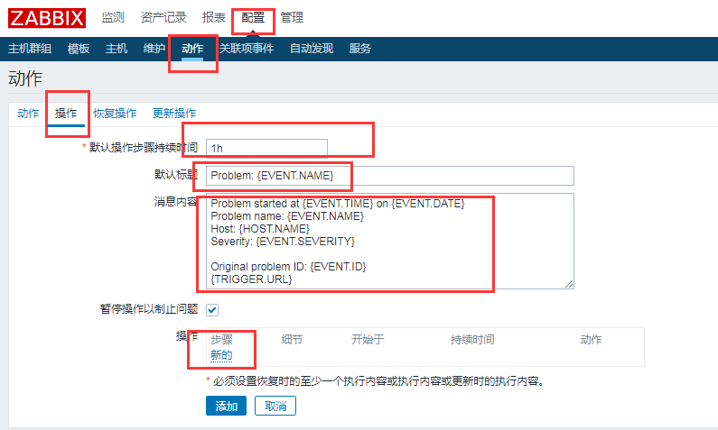
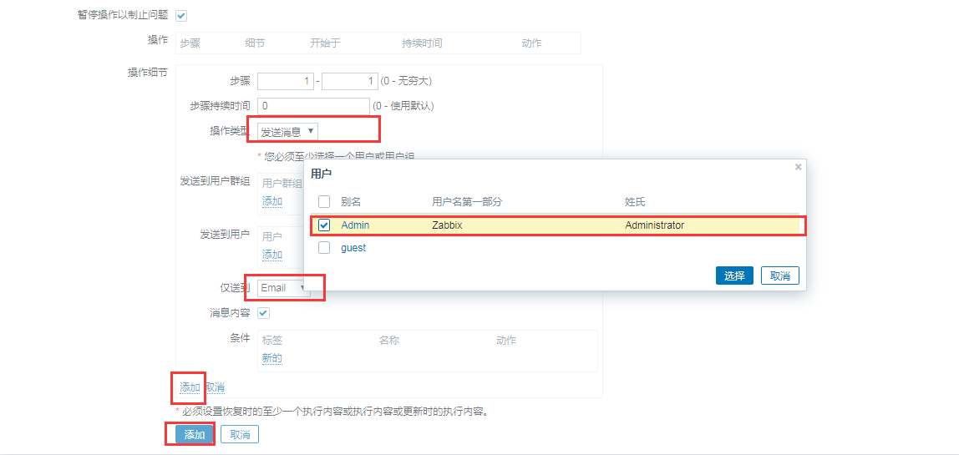
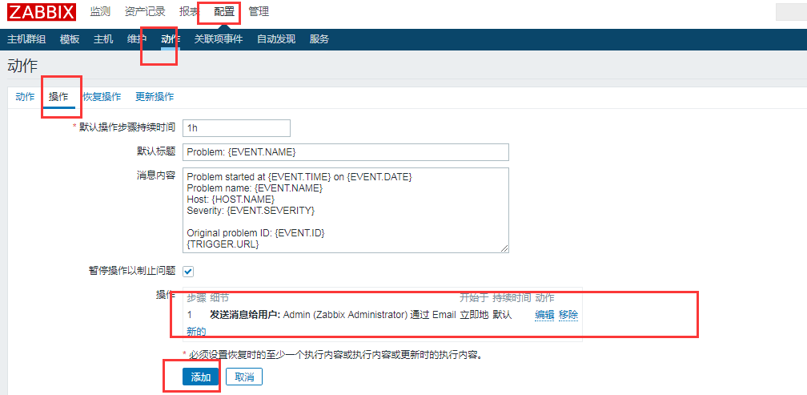
③管理》》报警媒介类型：报警媒介类型的设置
这里的报警媒介是使用了脚本，zabbix去调用脚本发送的告警。
zabbix给三个参数赋值
{ALERT.SENDTO}
{ALERT.SUBJECT}
{ALERT.MESSAGE}
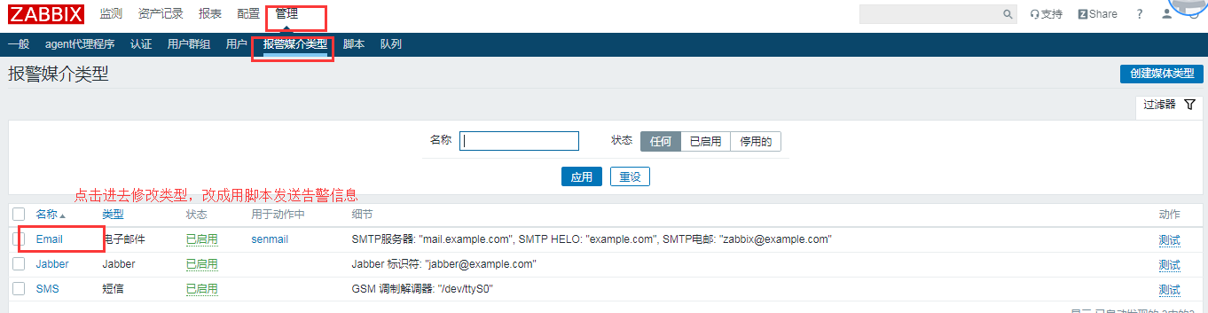

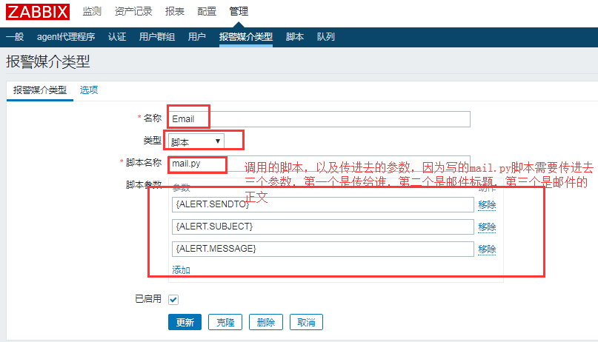
④mail.py脚本内容（注释版请见：发送邮件脚本带注释.py）
#!/usr/bin/env python
# -*- coding: utf-8
#zabbix send mail

from email.mime.text import MIMEText
import smtplib
import sys

reload(sys)
sys.setdefaultencoding('utf8')

def send_mail(SMTP_HOST,from_email,from_passwd):
content=sys.argv[3]
msg = MIMEText("""%s"""%(content), "plain", "utf-8")

msg['Subject'] = sys.argv[2]
msg['From'] = from_email
msg['To'] = sys.argv[1]
try:
server = smtplib.SMTP()
server.connect(SMTP_HOST, "25")
server.starttls()
server.login(from_email, from_passwd)
server.sendmail(from_email, sys.argv[1].split(','), msg.as_string())
server.quit()
print "success"
except Exception, e:
print "fail: "+str(e)

if __name__ == "__main__":
send_mail("smtp.163.com","15920571782@163.com","rzx2019")
在server端找到配置文件，看看zabbix去调用脚本应该放在哪个位置
vim /etc/zabbix/zabbix_server.conf
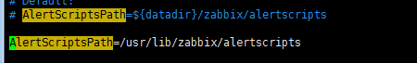
然后将mail.py拷贝到该目录
#chown zabbix.zabbix /usr/lib/zabbix
#chmod a+x zabbix_sendmail.py
可以在服务器上测试一下这个脚本是否能用，测试语句如下：
python mail.py zhourunfei@act-telecom.com '测试' '邮件发送成功啦'
⑤然后去触发一个告警，可以在仪表板看到动作已经被触发了，然后点击进去看详情：
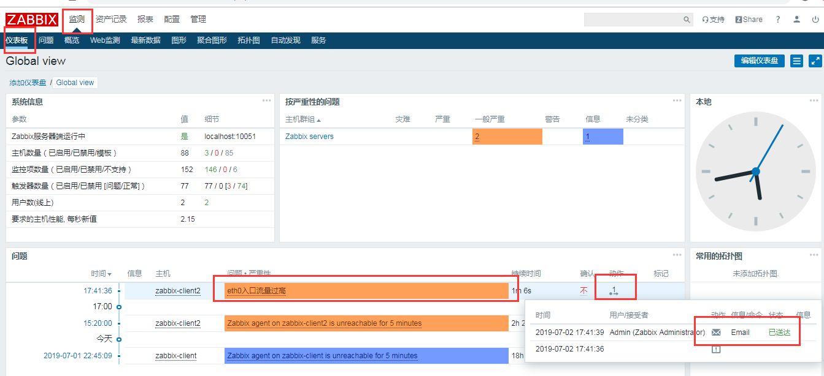
⑥然后可以去自己收件箱看看，果然收到了消息，并且就是默认格式
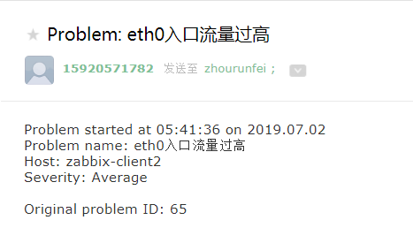
⑦总结一下邮件告警是怎么触发的。
1.先在admin用户设置报警媒介类型，定义邮箱收件人，然后选择哪些严重类型需要告警
2.创建动作，定义邮件的标题以及内容，新建操作，第一步的操作，就是发送给设置了媒介类型的admin用户
3.最后admin用户是通过Email这个媒介类型去发送邮件告警的，而这个媒介类型是去调用脚本执行发送邮件

10.zabbix邮件恢复发送
原理跟操作是一样的，这里就不一一赘述了，看图操作吧
恢复：{TRIGGER.STATUS}，服务器：{HOSTNAME1}已经恢复！:{TRIGGER.NAME}
告警主机：{HOSTNAME1} ，IP地址：{HOST.CONN}
告警时间：{EVENT.DATE}{EVENT.TIME}
告警等级：{TRIGGER.SEVERITY}
告警信息：{TRIGGER.NAME}
告警项目：{TRIGGER.KEY1}
问题详情：{ITEM.NAME}:{ITEM.VALUE}
当前状态：{TRIGGER.STATUS}:{ITEM.VALUE1}
事件ID：{EVENT.ID}

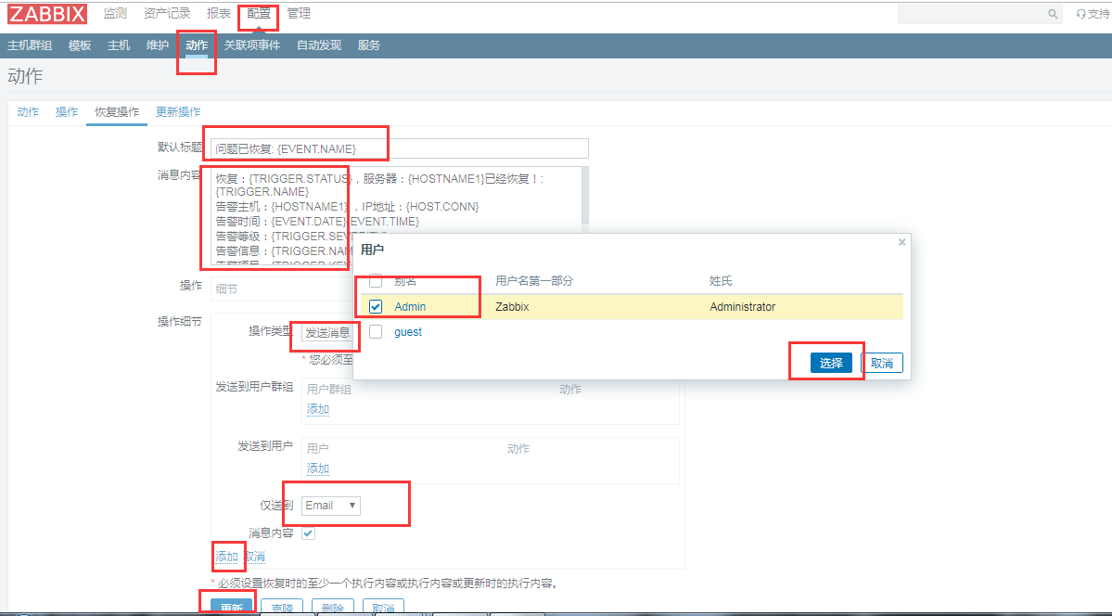
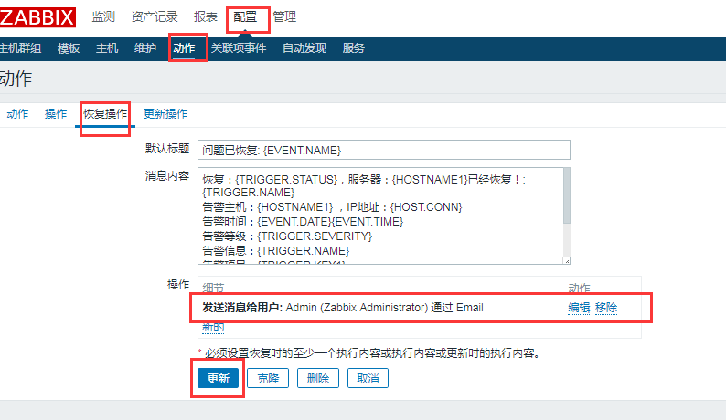
通过测试，可以看到邮件已经收到了恢复的邮件
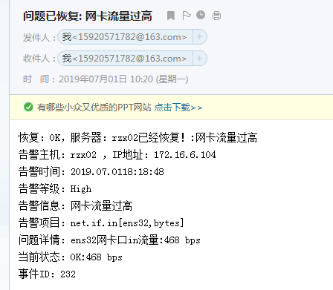

11.安装过程中遇到的问题解决

11.1 zabbix 4.0.1 centos rpm 安装图表注释丢失，坐标轴没有单位的解决办法

mkdir /usr/share/zabbix/fonts
ln -s /usr/share/fonts/dejavu/DejaVuSans.ttf /etc/alternatives/zabbix-web-font
ln -s /etc/alternatives/zabbix-web-font /usr/share/zabbix/graphfont.ttf
cp /usr/share/zabbix/graphfont.ttf /usr/share/zabbix/assets/fonts/

11.2修改图形中文乱码的问题
1）首先确定zabbix开启了中文支持功能：
vim /usr/share/zabbix/include/locales.inc.php
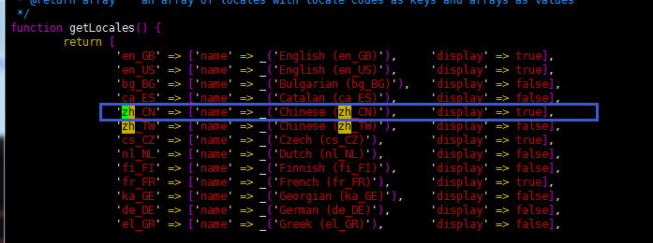
- 在windows找到一个字体，然后拷贝到zabbix server的/usr/share/zabbix/assets/fonts这个路径下
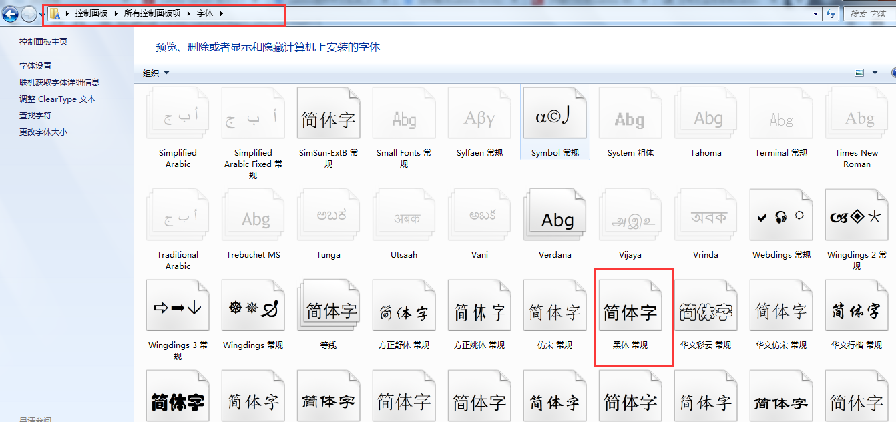
- 然后修改字体配置文件，修改为你想要的字体：graphfont-->simhei
vim /usr/share/zabbix/include/defines.inc.php
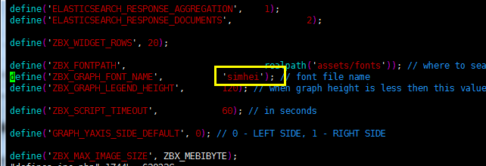

11.3 zabbix启动卡死问题
1）启动zabbix-server卡死，日志也不打印
ps发现这个进程id存在，杀死，启动能打印日志了。
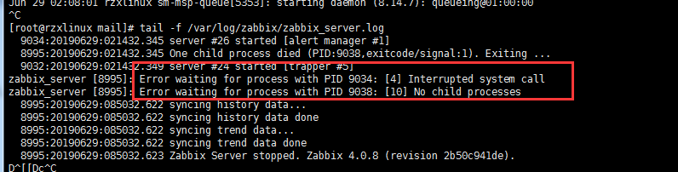
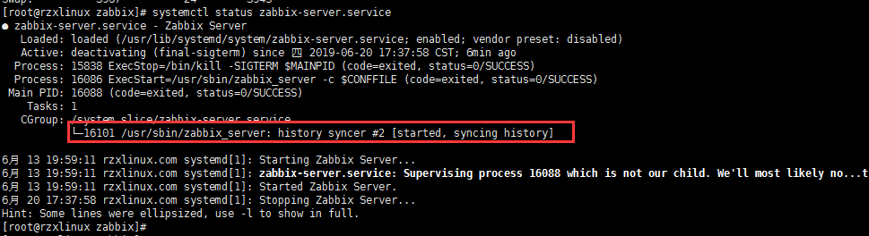
2）启动日志报错
找到日志文件，并且启动的时候查看日志：
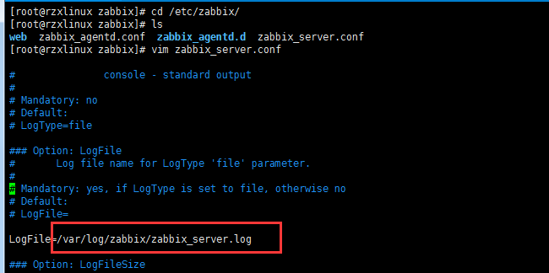
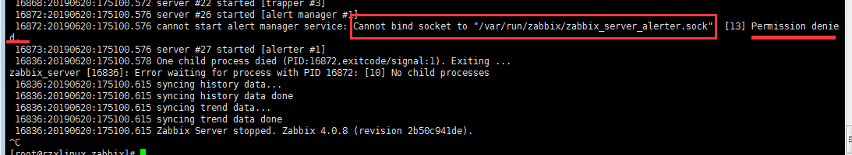
可以看到pid文件没有读取的权限，原因 ：SELinux导致
解决 ：修改etc/selinux/config 设置SELINUX=disabled 重启系统
临时关闭：setenforce 0
3）查看启动日志，发现该报错。
cannot start preprocessing service: The file "/var/run/zabbix/zabbix_server_preprocessing.sock" is used by another process.
原因：我为了测试一些东西修改配置文件设置了AllowRoot=1导致了启动文件权限被修改成了root。
解决：[root@rzxlinux zabbix]# chown zabbix.zabbix zabbix_server_alerter.sock
[root@rzxlinux zabbix]# chown zabbix.zabbix zabbix_server_preprocessing.sock
[root@rzxlinux zabbix]# systemctl start zabbix-server.service

11.4修改zabbix-web端口
#vim /etc/httpd/conf/httpd.conf
Listen 10088
#systemctl restart httpd.service

11.5一般的防攻击手段
1、很重要的一点，zabbix的登录口令一定要复杂，不要用默认口令或弱口令。
2、zabbix的server和agent都不要以root启动，不要设置AllowRoot=1。
3、禁止agent执行system.run，不要设置EnableRemoteCommands=1。

11.6 zabbix服务端执行客户端脚本没有权限解决
①修改客户端的配置文件，设置AllowRoot=1，重启agent就可以解决权限问题，但是这样很不安全，于是有第二种方法
②将要运行的脚本放在zabbix用户可以执行的目录之下
[root@rzx02 ~]# cd /etc/zabbix/
[root@rzx02 zabbix]# mkdir -pv /etc/zabbix/scripts
[root@rzx02 scripts]# mv /root/http.sh .
[root@rzx02 zabbix_agentd.d]# vim /etc/zabbix/zabbix_agentd.d/check.conf
UserParameter=zabbix_conn,/etc/zabbix/scripts/http.sh
[root@rzx02 zabbix_agentd.d]# systemctl restart zabbix-agent.service

11.7 邮件告警报错
No media defined for user：没有给用户定义媒体。
造成的这个原因是：由于我第一次做了报警媒介，自定义了名称是mail，这个报警媒介是去调用了一个mail.sh脚本，所以报错，没有找到这个媒介。
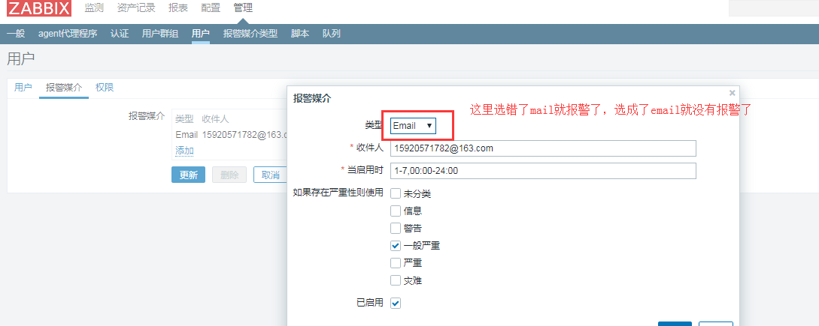

11.8 zabbix server和proxy和client都报错
10258:20190701:092427.050 cannot parse proxy data from active proxy at "172.20.32.29": proxy "Zabbix-proxy" not found
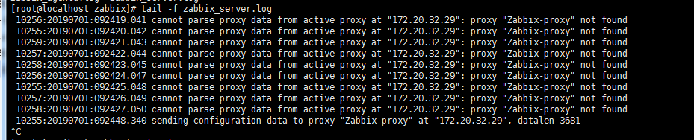
10250:20190701:100422.653 cannot send list of active checks to "172.20.32.15": host [zabbix-client] not found
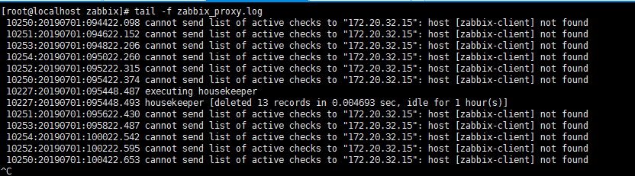
9416:20190701:100622.706 no active checks on server [172.20.32.29:10051]: host [zabbix-client] not found
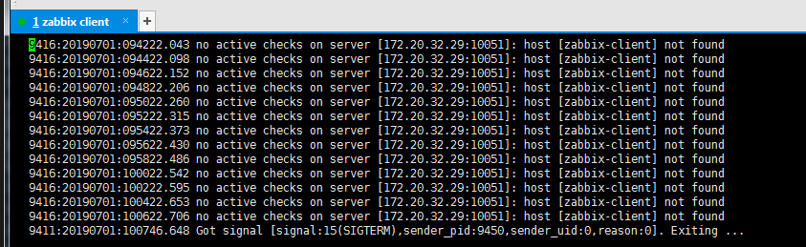
看到这些报错，有些博客说等待一个多小时，自动恢复。
有些博客说，按照顺序重启即可。我重启就解决了。
顺序：server-->proxy-->client

11.9 配置要点
启动服务顺序：配置Proxy或Agent时要先在Web中配置Zabbix Server，后启动Proxy或Agent服务；
配置顺序：先配置Server后配置Proxy，最后配置Agent

